|  |
| --- |
|  |
| 基于机器学习的 疾病预测系统 |
| 概要设计说明书 |

版本号： V1.10

**修订历史记录**

| **日期** | **版本** | **说明** | **作者** |
| --- | --- | --- | --- |
| 2025/8/29 | 1.0 | 建立文档 | 赵超文 |
| 2025/8/29 | 1.1 | 数据探索与数据分析 | 庄璟武 |
| 2025/8/29 | 1.2 | 数据预处理 | 谢焱宁 |
| 2025/8/29 | 1.3 | 模型训练与优化 | 成锦勋 |
| 2025/8/30 | 1.4 | 模型评估与融合 | 赵超文 |
| 2025/8/30 | 1.5 | 模型效果不理想，数据集不平衡，调整权重 | 赵超文 |
| 2025/9/1 | 2.0 | 重启数据探索 | 庄璟武 |
| 2025/9/1 | 2.1 | 数据预处理 | 谢焱宁 |
| 2025/9/1 | 2.2 | 训练模型与优化 | 成锦勋 |
| 2025/9/1 | 2.3 | 模型评估与融合 | 赵超文 |
| 2025/9/2 | 2.5 | 项目测试与代码优化 | 全组人员 |
| 2025/9/3 | 2.6 | 引入自训练的预测模型，调用API | 赵超文 |
| 2025/9/4 | 2.7 | 引入外部AI模型 | 赵超文 |

**目录**

**修订历史记录 ii**

**1 概述 1**

1.1 系统概述 1

1.2 文档概述 1

**2 设计方法和原则 1**

2.1 限制和约束 1

2.1.1 开发技术 1

2.1.2 开发环境 2

2.1.3 计划时间 2

2.2 设计遵循原则 2

2.3 模块划分 3

**3 项目分工 4**

**3.1 组长：赵超文** 4

3.1.1 项目统筹 4

3.1.2 简易web前端开发 4

3.1.3 承担部分模型优化工作 5

3.1.4 处理类别不平衡问题 6

3.1.5 模型融合 7

**3.2 组员：谢焱宁** 8

3.2.1 数据集基础探查 8

3.2.2 数据清洗实施 8

3.2.3 初步预处理 11

3.2.4 特征工程 13

3.2.5 数据验证 20

**3.3 组员：庄璟武** 21

3.3.1 原始数据与特征分布可视化（含四类图） 21

3.3.2 数值特征深度分析可视化（含 4 类图） 24

3.3.3 数据质量与编码效果可视化（含 2 类图） 30

3.3.4 特征重要性可视化（含 2 类图） 32

3.3.5 模型性能评估与对比可视化（含 5 类图） 34

**3.4 组员：成锦勋** 39

3.4.1 模型训练以及模型评估 39

# 概述

## 系统概述

本系统是一款基于机器学习技术构建的智能疾病预测系统，旨在通过对用户身体指标数据的分析，实现对特定疾病（如心脏病、甲状腺疾病等）的风险预测。

系统以 Python 为核心开发语言，借助 VSCode 与 Jupyter Notebook 作为主要开发工具，整合了数据处理、模型训练、Web 交互等功能模块，为用户提供便捷、准确的疾病风险评估服务。

## 文档概述

本概要设计说明书旨在为系统开发团队提供全面、清晰的设计指导，明确系统的整体架构、模块功能、技术选型、数据库设计及项目分工，同时为后续软件详细设计、编码实现、测试验收提供重要依据。

|  |  |
| --- | --- |
| 文档核心内容 | 内容概述 |
| 系统设计方法与遵循原则 | 明确开发过程中的技术限制、约束条件及设计规范 |
| 系统模块划分及功能说明 | 详细阐述各模块的职责与交互关系 |
| 数据库设计方案 | 包括外部设计、标识符规则及支持软件选型 |
| 项目分工安排 | 明确各成员职责与工作范围 |
| 关键技术与实施细节 | 深入讲解数据处理、模型训练、可视化等核心技术的实现方式 |
| 系统测试与性能评估方法 | 确保系统功能完整性与性能稳定性 |

# 设计方法和原则

本系统架构采用VSCode设计

## 限制和约束

### 开发技术

**开发语言**：采用 Python 作为唯一开发语言，版本选择 3.8 及以上，确保兼容主流机器学习库（如 scikit-learn、XGBoost、LightGBM、CatBoost 等）。

**数据库**：选用 MySQL 关系型数据库，用于存储用户输入的身体指标数据与系统生成的预测结果，支持数据的高效查询、插入与更新操作。

**其他核心技术**：数据处理依赖 pandas、numpy 库；机器学习模型训练与评估基于 scikit-learn、imbalanced-learn；数据可视化借助 matplotlib、seaborn 库。

### 开发环境

**操作系统**：开发阶段统一使用 Windows 10 及以上版本操作系统，确保开发环境一致性，避免因系统差异导致的代码兼容性问题。

**开发工具**：

代码编写与调试：Visual Studio Code（VSCode），搭配 Python 插件、Git 版本控制插件，提升开发效率与代码管理能力。

数据处理与模型实验：Jupyter Notebook，支持代码分段执行、实时查看结果，便于数据探索、模型调优过程中的实验记录与分析。

数据库管理：Navicat for MySQL，用于数据库表结构设计、数据增删改查操作及数据备份。

**运行环境**：系统部署运行环境需满足以下要求：

操作系统：Windows 10/11 或 Linux（如 Ubuntu 20.04）操作系统。

硬件配置：CPU 主频 2.0GHz 及以上，内存 8GB 及以上，硬盘剩余空间 50GB 及以上（用于存储数据集、模型文件及数据库数据）。

软件依赖：需预先安装 Python 3.8+、MySQL 8.0+，并通过 pip 安装系统所需的 Python 第三方库。

### 计划时间

计划时间：1；详细计划时间请参见【项目开发计划】。

## 设计遵循原则

1. 命名规则：意义明确无二义、简洁、无重复
2. 模块独立性原则：避免重复定义，处理完整，输入输出明确
3. 边界设计原则：包括外部接口、内部接口和用户接口
4. 安全和保密原则：数据安全，可靠，添加了保密文字功能
5. 系统的灵活性：适用性及可维护性
6. 用户易用性原则：操作方便，功能完善
7. 高度自定义调参选择，实现泛化性强，不同类型的数据集与疾病预测场景

## 模块划分

系统采用模块化设计思想，将整体功能拆分为 7 个核心模块，各模块功能独立且相互协作，共同完成疾病预测的完整流程。模块划分详情如下表所示：

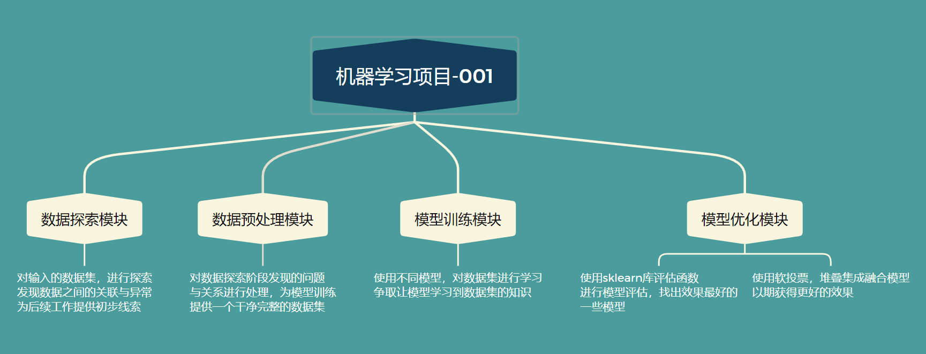

表-1 模块划分表

| 序号 | 模块名称 | 功能说明 |
| --- | --- | --- |
|
| 1 | 数据探索模块 | 可对用户输入的数据集进行自动化的探索 |
| 2 | 数据处理模块 | 对用户输入数据集进行清洗与优化等处理 |
| 3 | 模型训练模块 | 使用处理模块输出的数据集，自动进行模型训练 |
| 4 | 模型优化模块 | 对已训练的模型进行评估，并自动选取最佳模型进行集成 |
| 5 | 后端服务器 | 为前端预测网页提供预测服务 |
| 6 | 前端web模块 | 根据用户输入指标，调用后端服务，输出预测结果给用户 |
| 7 | 数据库模块 | 将前端web模块的输入指标与预测结果保存到数据库中 |

# 项目分工

## 组长：赵超文

### 项目统筹

* 负责项目整体规划与任务协调，制定详细的开发计划，明确各阶段目标与时间节点，确保项目按计划推进。
* 监督项目进展情况，定期组织团队会议，收集各成员工作进展反馈，及时解决项目开发过程中出现的问题与风险，保障项目顺利实施。

|  |  |  |
| --- | --- | --- |
| **成员姓名** | **成员身份** | **核心负责模块** |
| 赵超文 | 项目组长 | 统筹协调、文档整理 |
| 谢焱宁 | 数据分析工程师 | 数据清洗与特征工程 |
| 庄璟武 | 数据分析工程师 | 数据探索与数据可视化 |
| 成锦勋 | AI开发工程师 | 模型训练与评估优化 |

### 简易web前端开发

在后端服务器启动后，可直接进入简易的web前端页面，前端会以问卷形式收集用户身体指标，

成功连接后端后，用户点击提交即可看到预测结果，并且结果会自动保存到数据库中。网页不会记录用户真实身份信息，请放心使用。

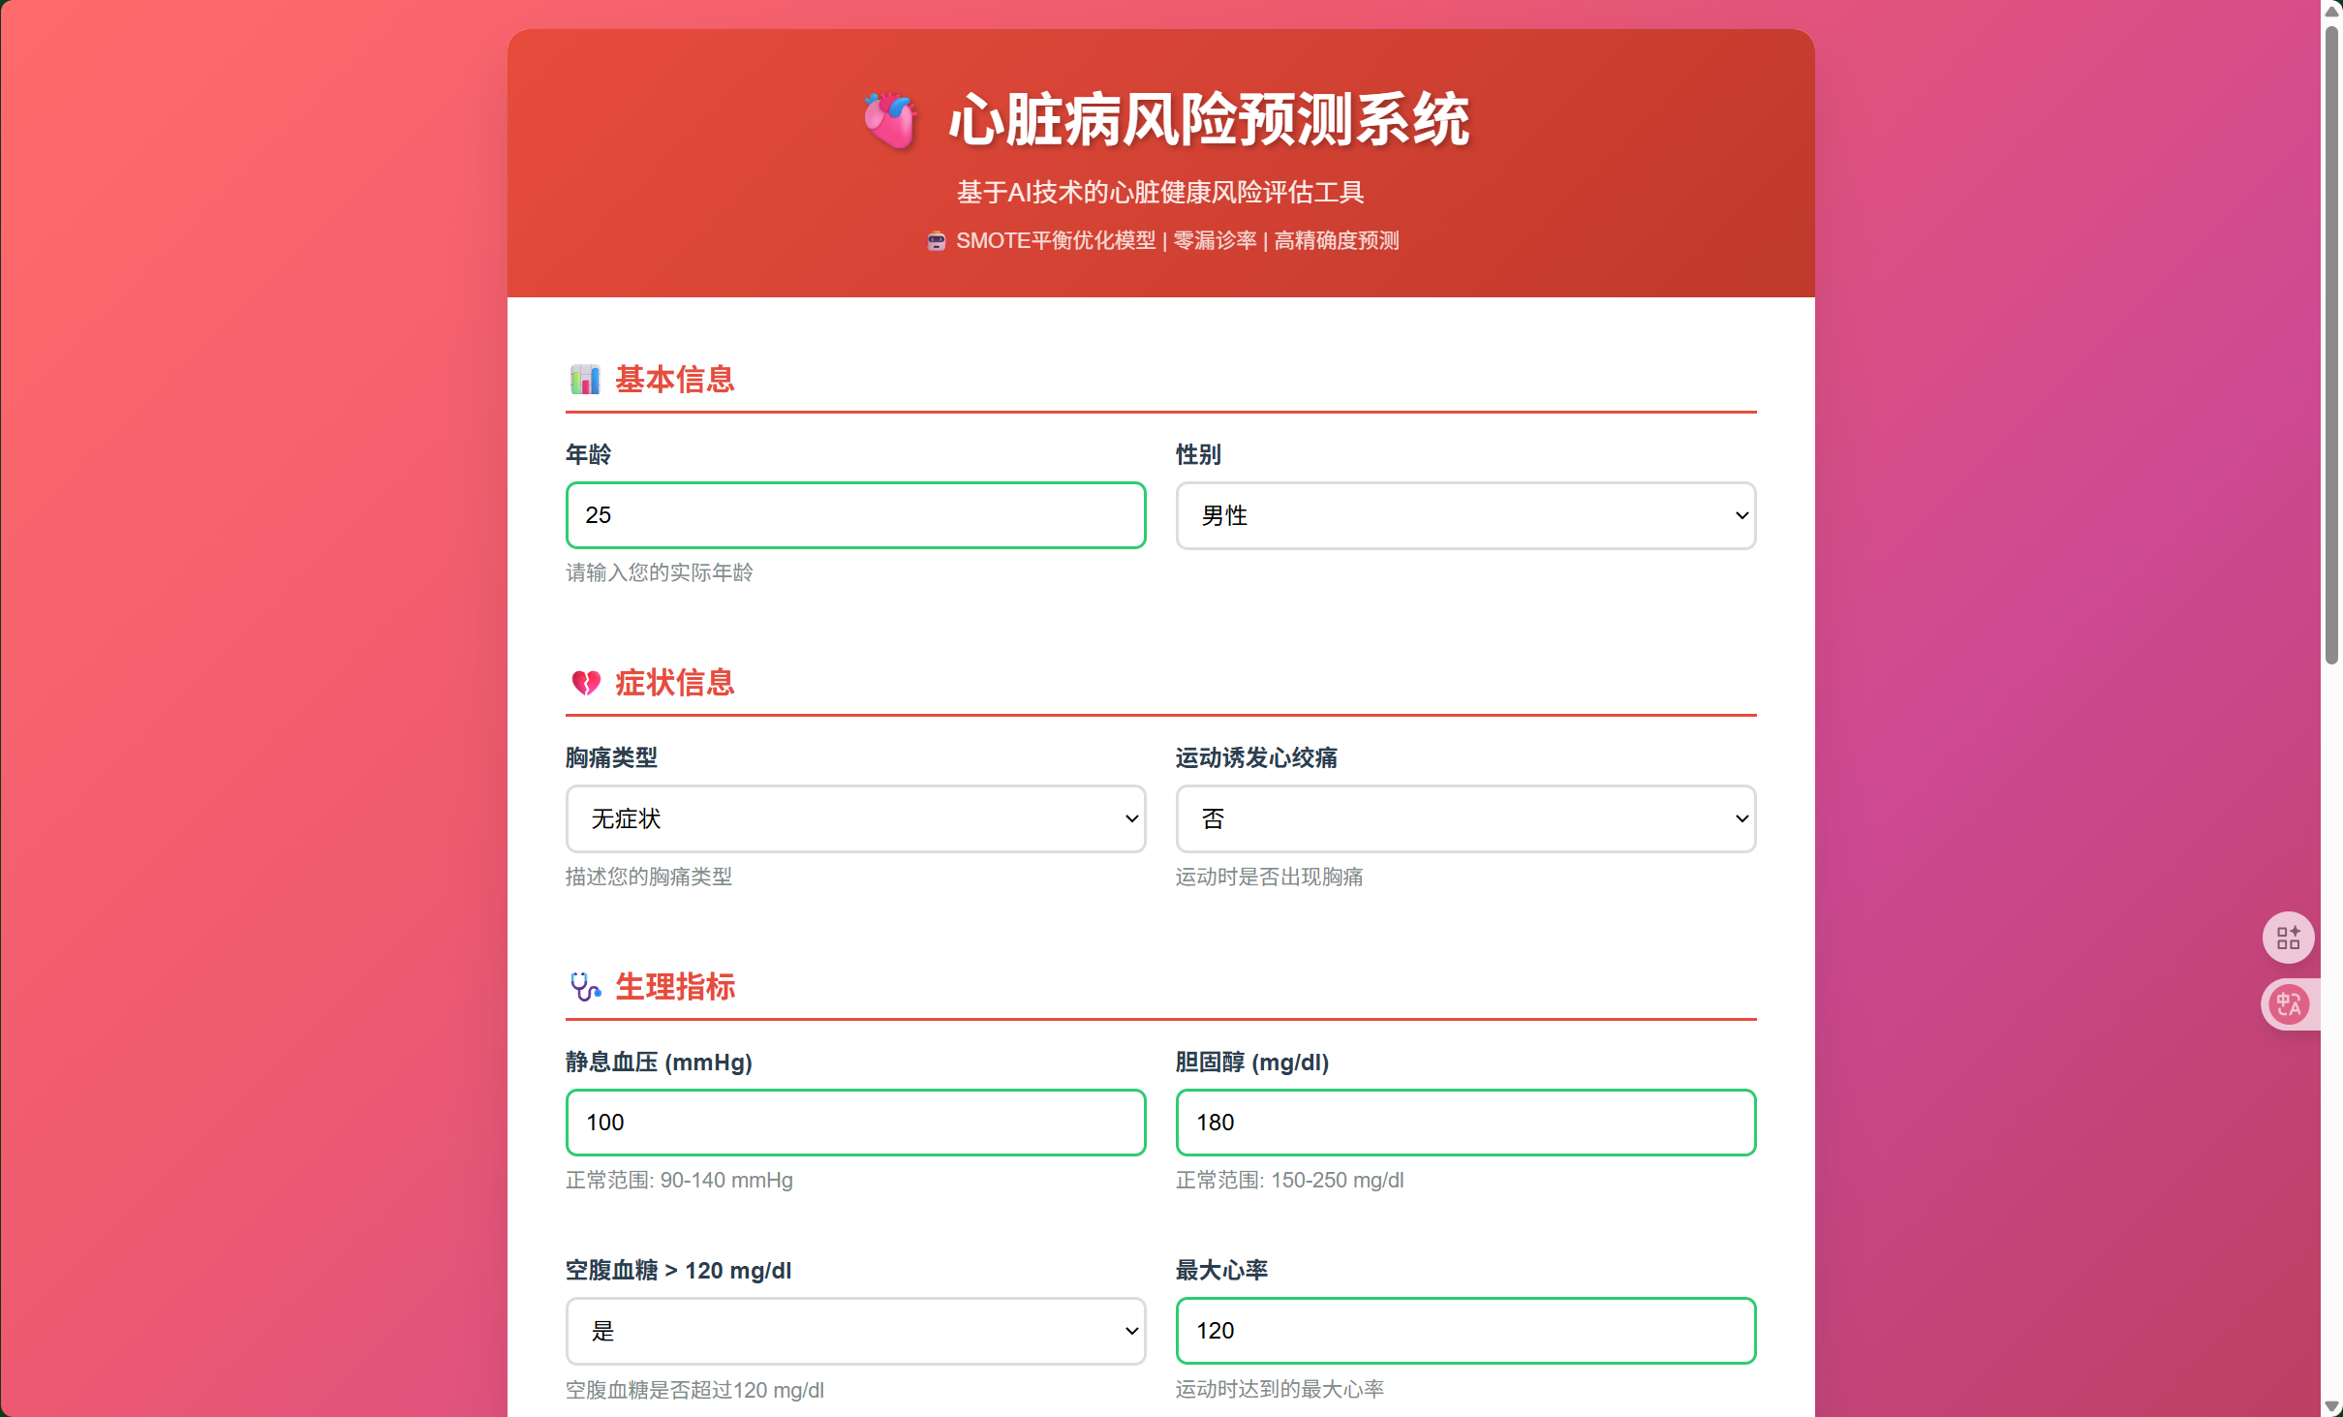

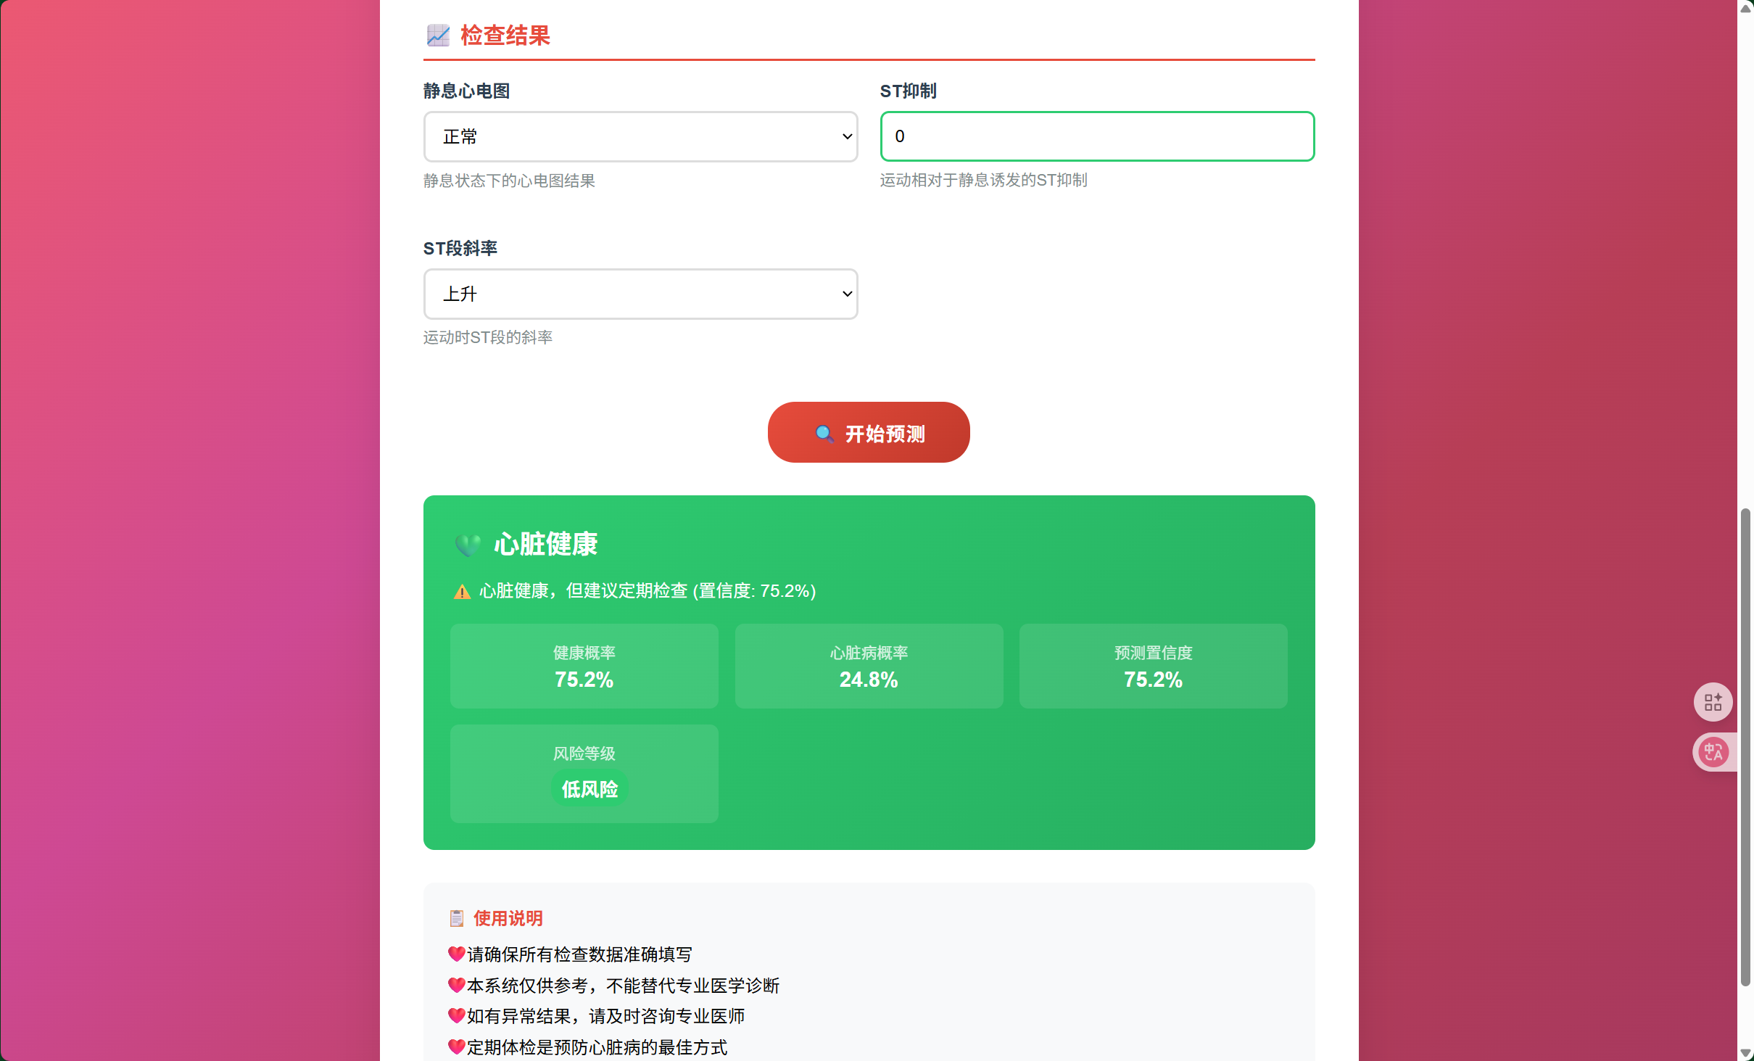

### 承担部分模型优化工作

对初步筛选的最优模型（如 XGBoost）进行超参调优（调整学习率、树深度等）工作。

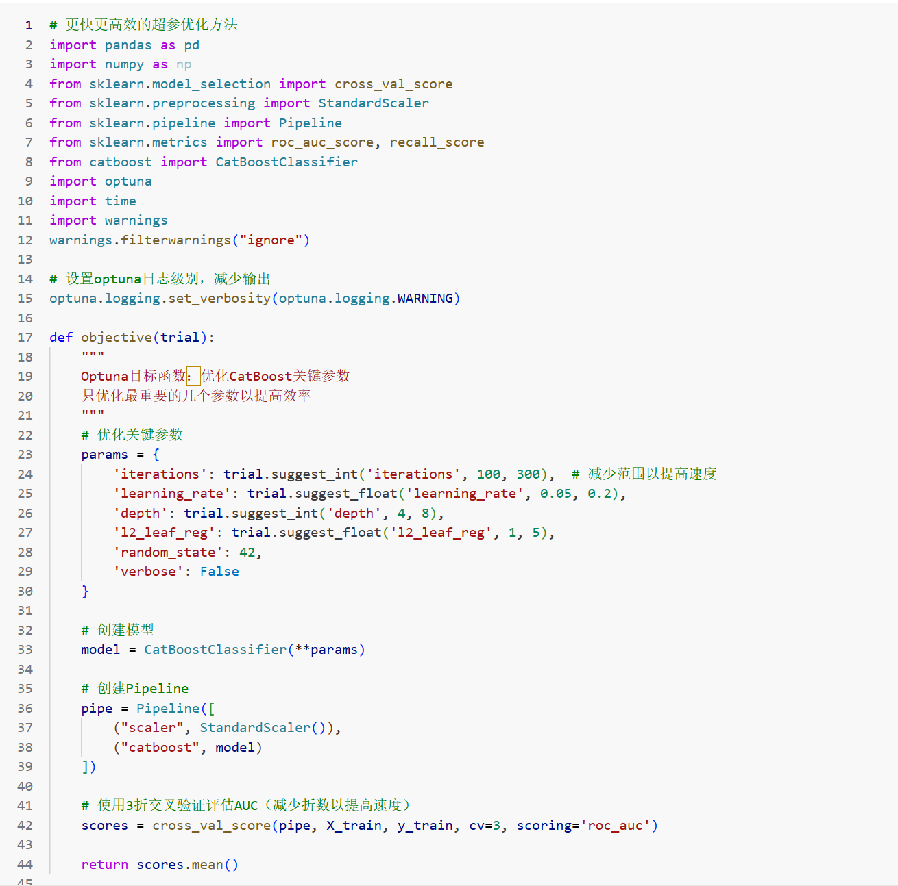

### 处理类别不平衡问题

针对数据集类别不平衡问题采用SMOTENC 过采样方法优化数据分布，核心代码逻辑如下：

* 自动检测分类特征索引，避免过采样时破坏分类特征分布；
* 当未检测到分类特征时，启用 SMOTE 回退方案，确保代码鲁棒性。

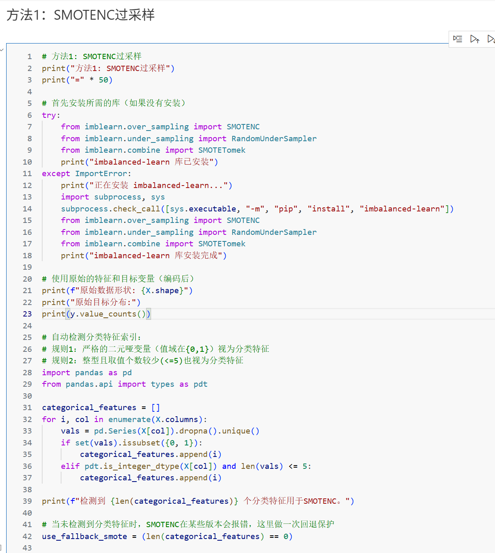

### 模型融合

采用软投票集成与堆叠集成，集成“XGBoost+LightGBM+CatBoost” 模型，提升预测稳定性，最终筛选出置信度≥75% 的模型用于部署。

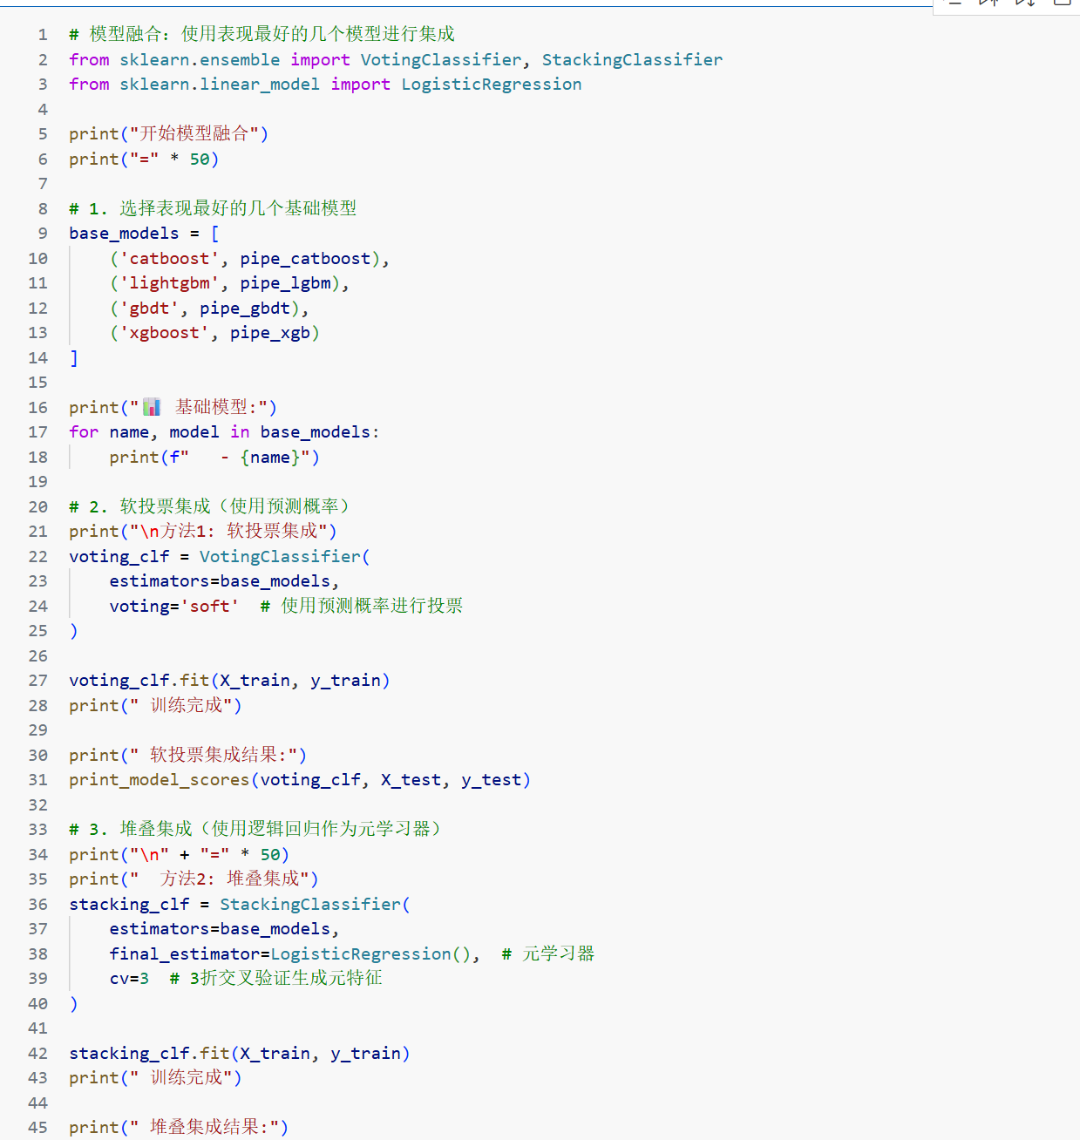

## 组员：谢焱宁

### 数据集基础探查

基于pandas库完成数据集加载与基础探查,输出数据概况报告,为后续处理提供依据。

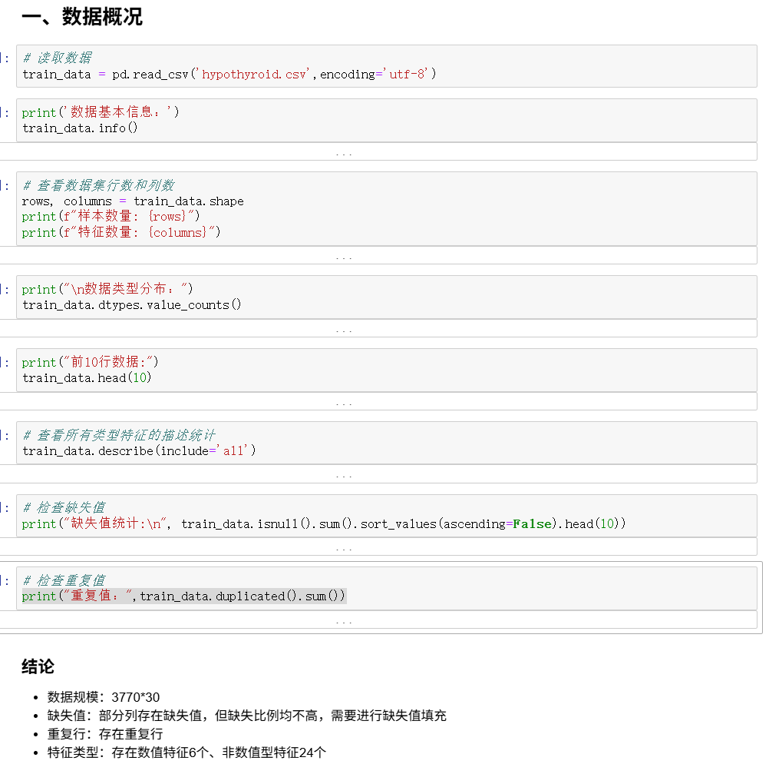

### 数据清洗实施

**任务一：特征类型识别**

通过数据类型与唯一值数量划分特征类别：

数值特征：筛选连续型数值列，排除取值≤11 的 “数值型分类特征”；

分类特征：识别文本型特征23 个，汇总为分类特征清单，为后续编码做准备。  
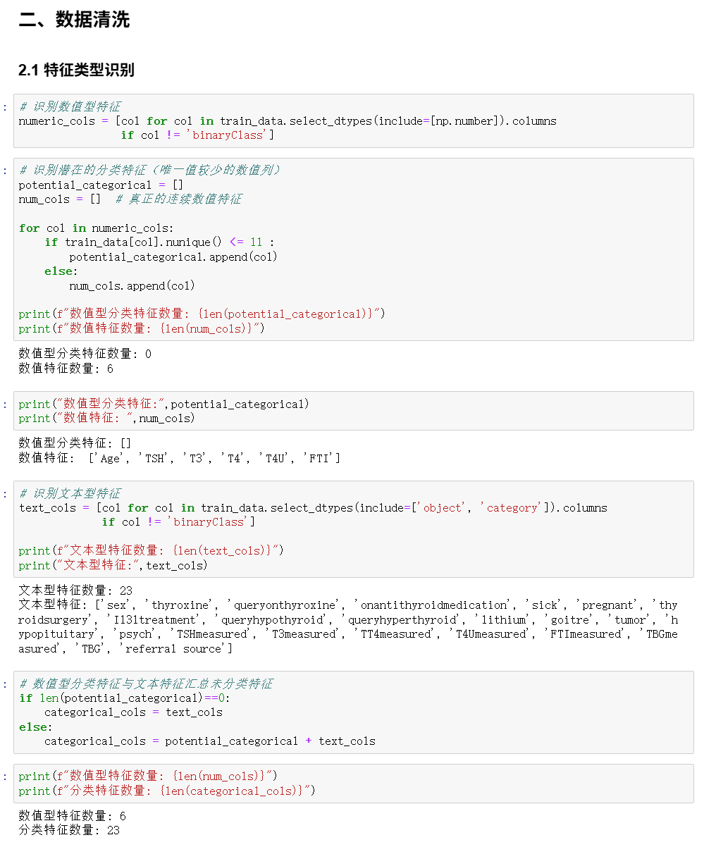

**任务2：异常值处理**

异常值：采用IQR方法（四分位距）检测数值特征异常值，用中位数替换，并通过箱线图查看处理后的数据分布

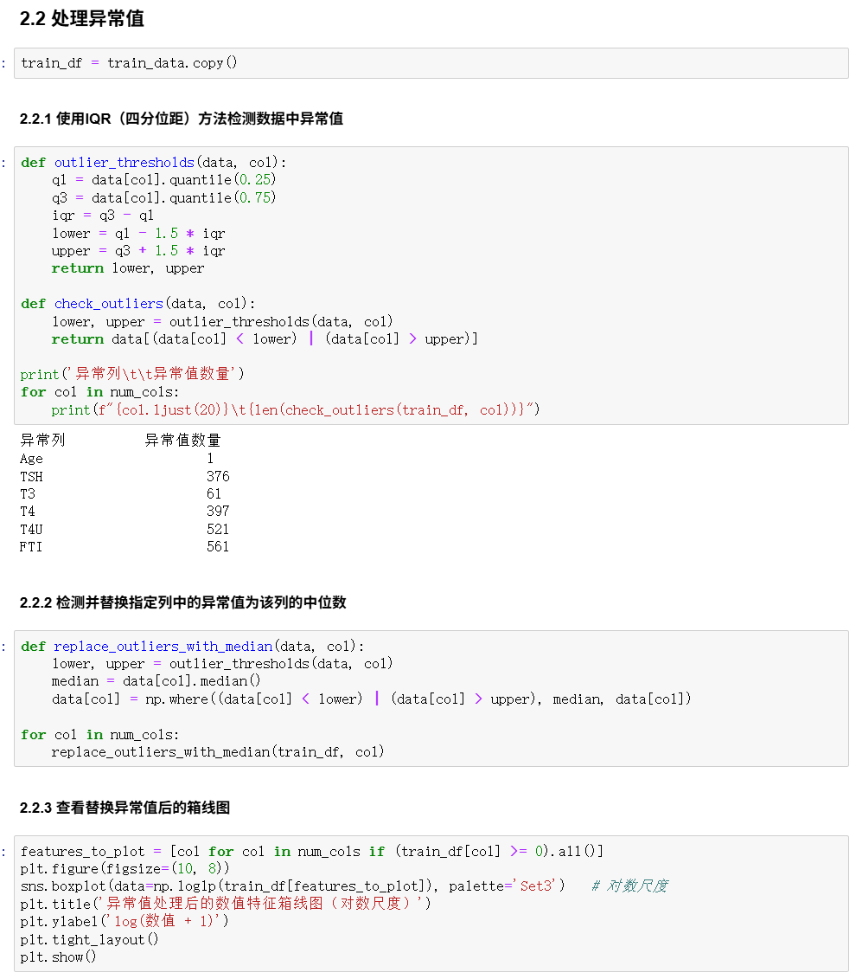

**任务3：重复行处理**

重复值：利用drop_duplicates()方法删除数据中完全相同的行，并通过duplicated().sum()验证去重效果

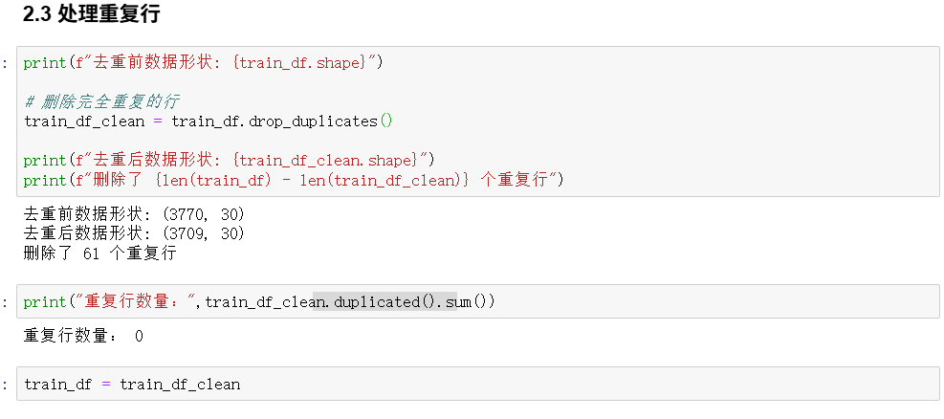

**任务4：缺失值填充**

缺失值：针对不同类型特征制定差异化策略，连续数值特征用中位数填充，分类特征用众数填充，最终实现全量特征缺失值归零

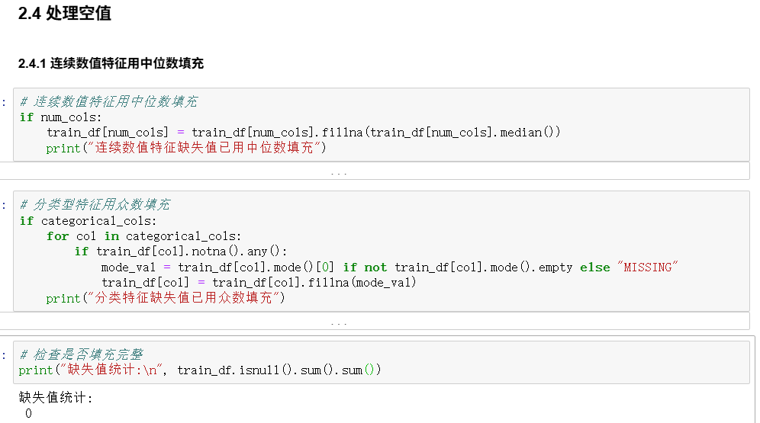

### 初步预处理

**数据标准化**：利用Z-score 标准化方法，将数据转换为均值≈0、标准差≈1 的分布，消除量纲影响。并通过绘制标准化后的数值特征分布查看处理效果

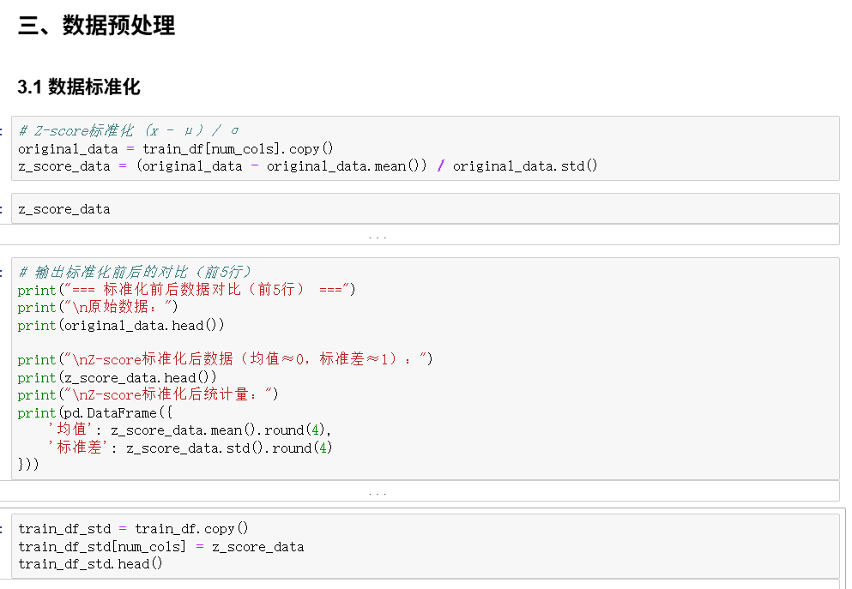

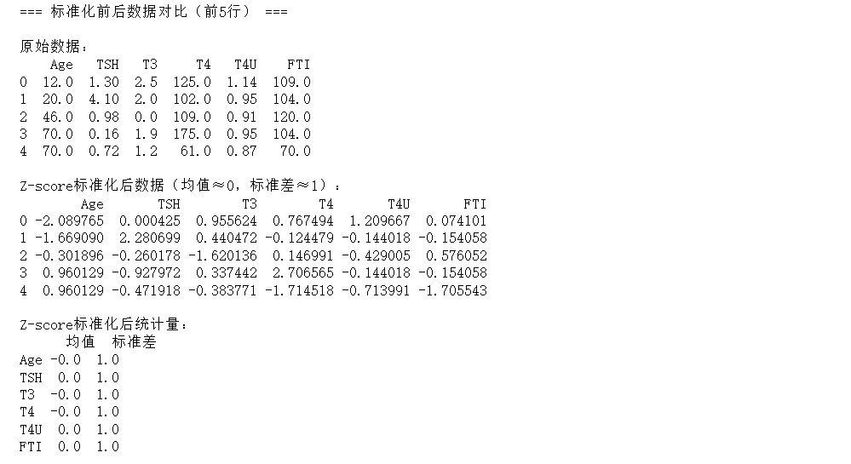

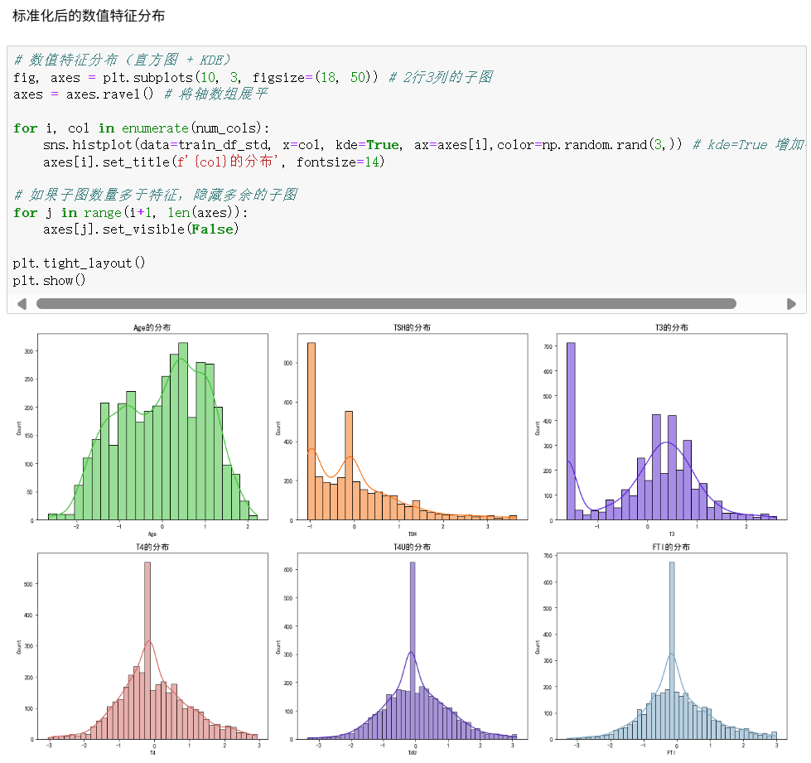

### 特征工程

**任务1：特征选择**

使用原始特征，基于 “相关性 + 卡方检验” 筛选重要特征 —— 数值特征用皮尔逊相关系数（阈值 0.1）、分类特征用卡方统计量（阈值 5.0）

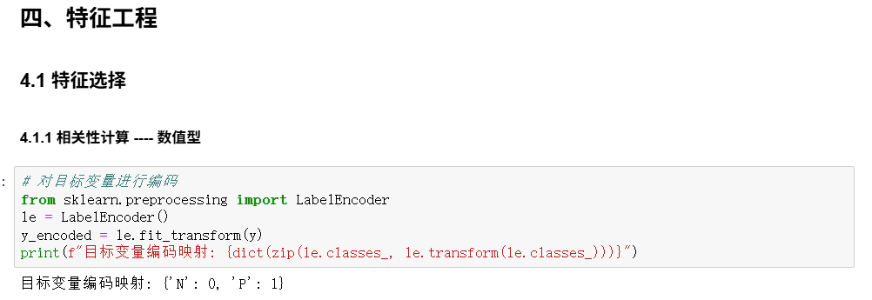

**数值型特征**：计算目标变量的皮尔逊相关系数衡量相关性

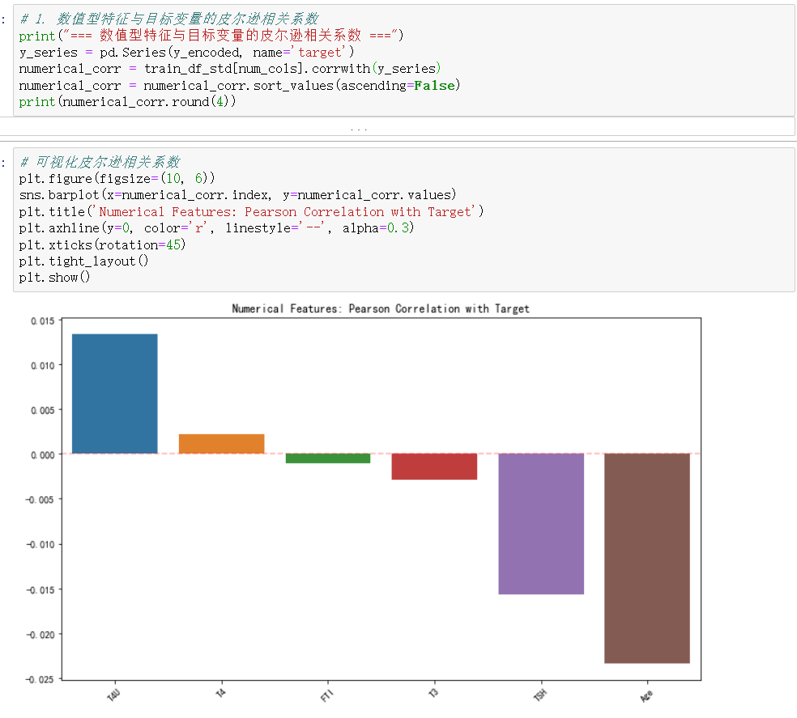

**分类特征**：通过卡方统计量与显著性水平衡量相关性

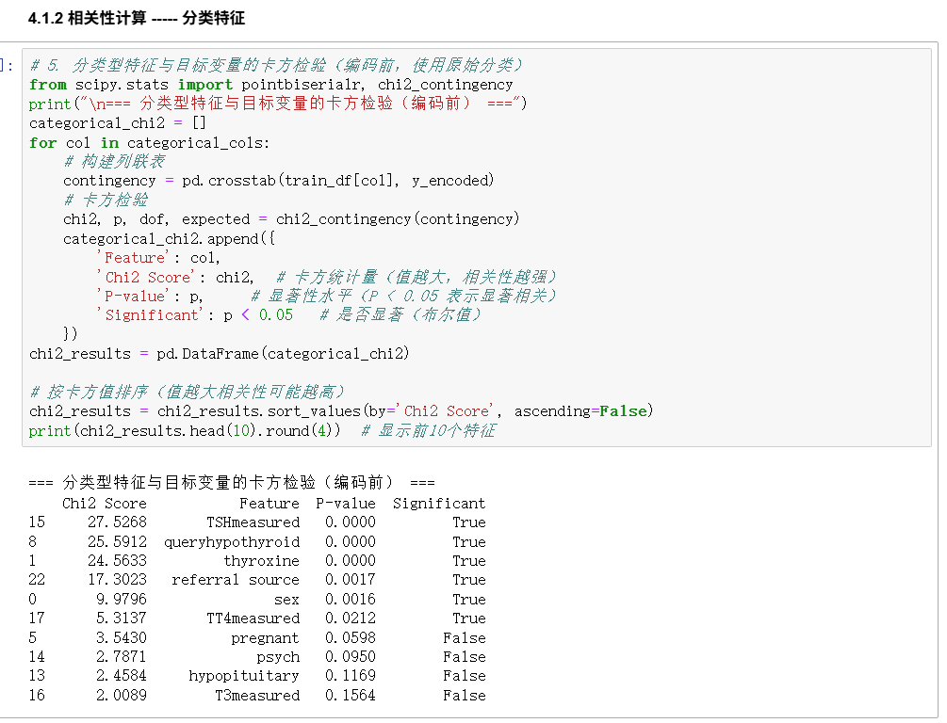

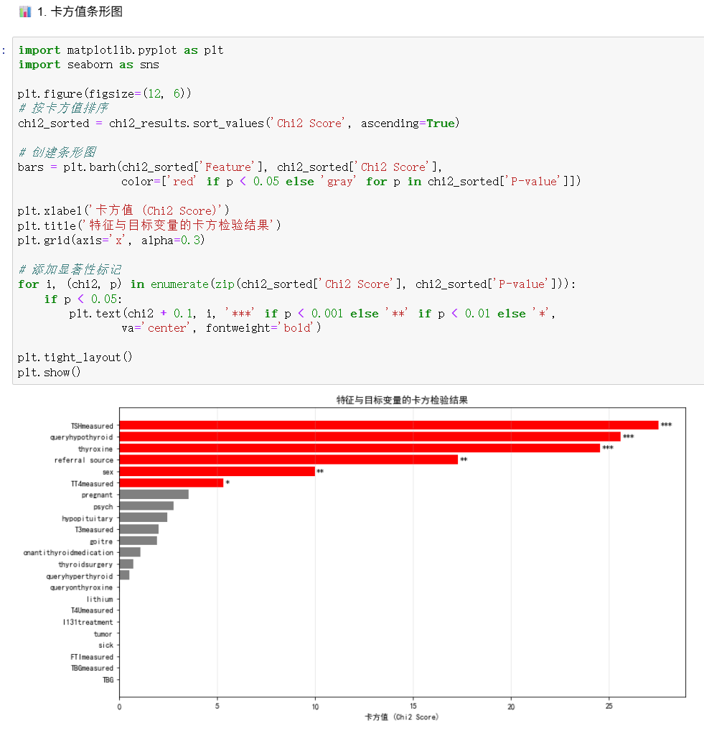



**阈值设定**：设定皮尔逊相关系数阈值 0.1、卡方值阈值 5.0，进行特征筛选

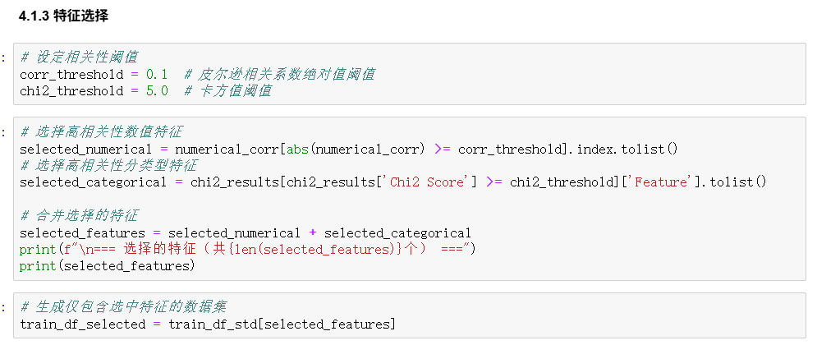

**任务2：特征构造 --** 基于数据变换对数据的特征进行组合

**数值型特征**：通过数值特征变换、高相关特征组合、行级统计特征的方法对特征进行多维度衍生

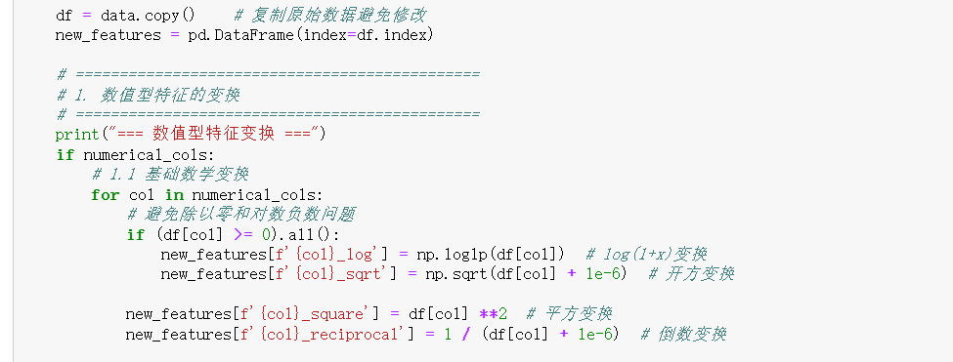

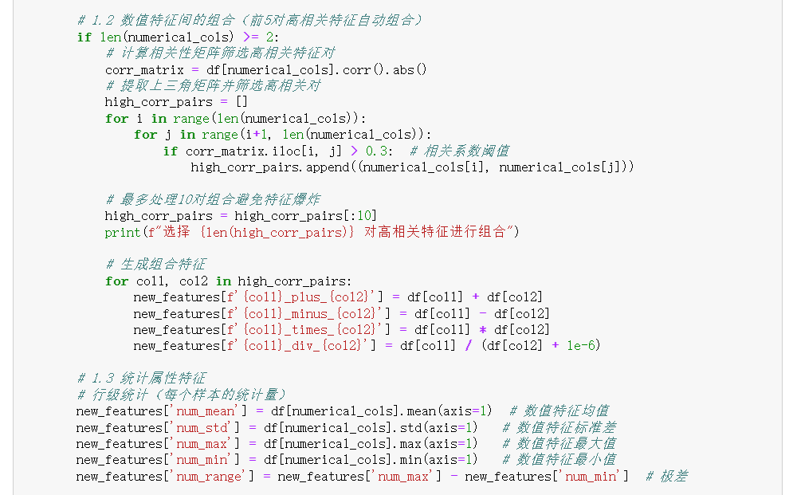

**分类特征**：通过生成类别频率特征、类别计数特征及交叉特征等方法进行增强

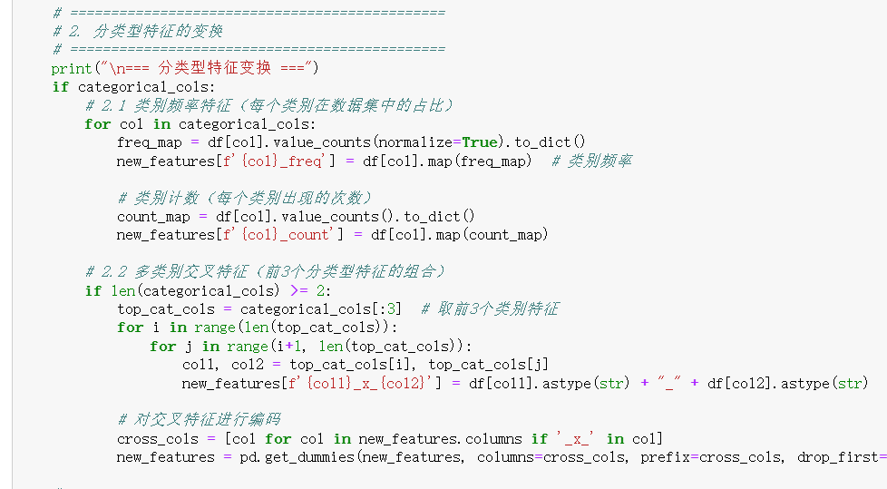

**数值与类别特征**：通过计算数值特征与类别均值的比值、差值，挖掘不同类别下数值特征的差异化规律

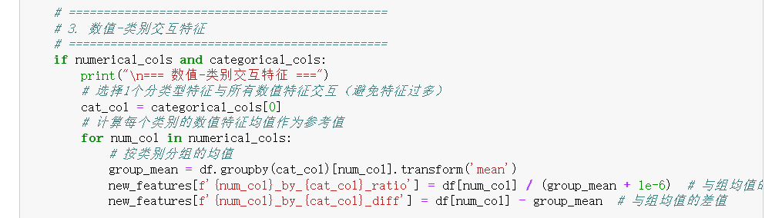

去除标准差为0的特征（无效特征）

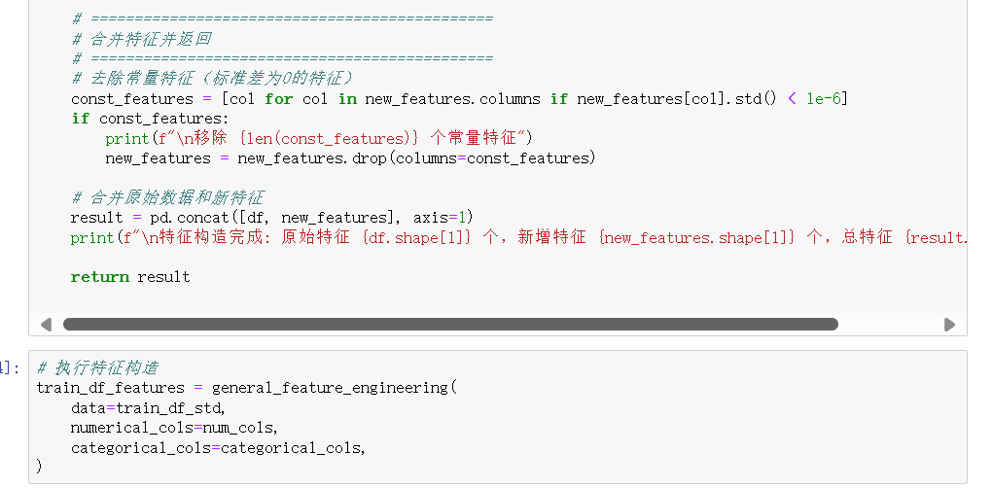

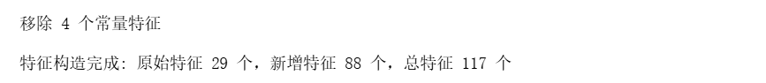

重复执行特征选择部分的操作，对构造后的数据进行**特征识别与相关性计算**，筛选出与目标值较相关的特征，并绘制特征构造后的相关系数图

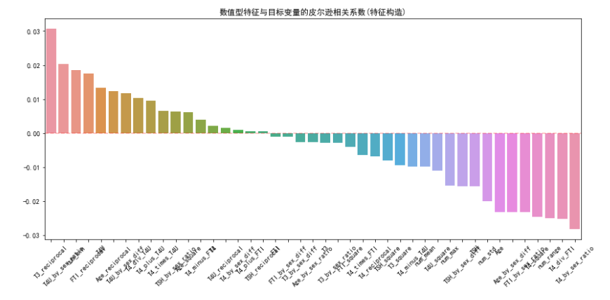

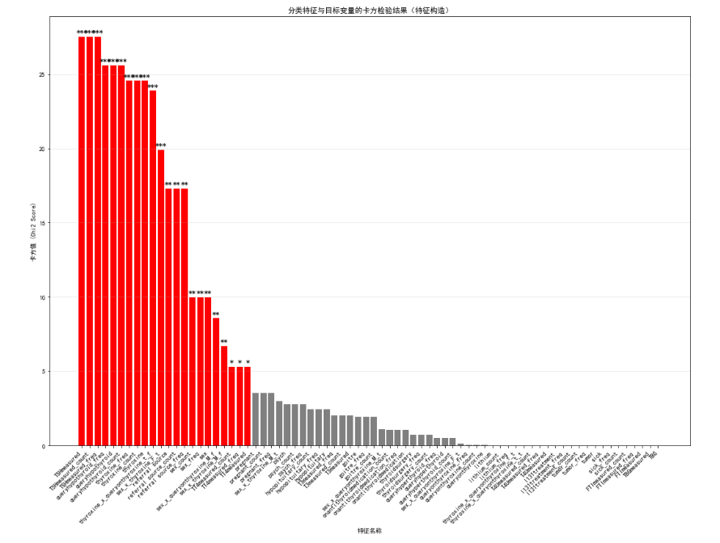

**特征编码**：对二分类特征执行 0-1 编码，对多分类特征执行独热编码，确保分类特征可被模型识别。

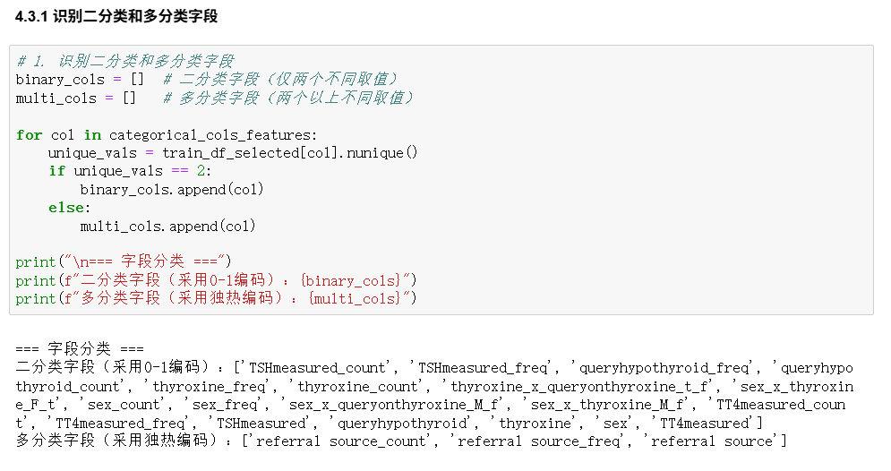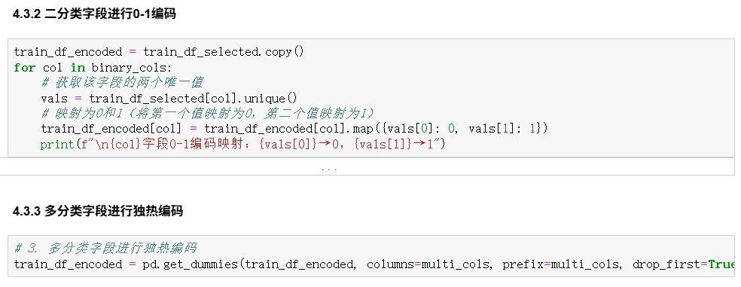



输出特征工程前后对比报告：通过可视化展示原始特征→特征选择后→编码后的特征演化过程；

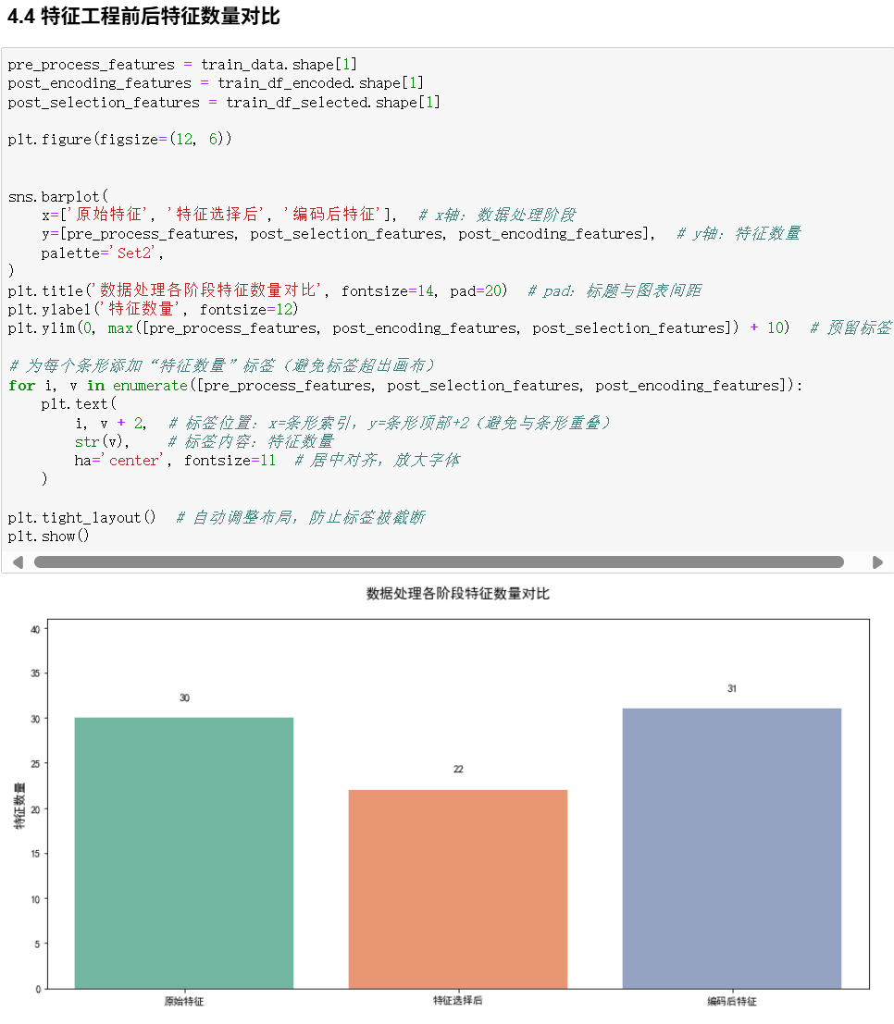

### 数据验证

用将处理后的数据集初步训练一个简单模型，验证数据有效性，初步评估结果

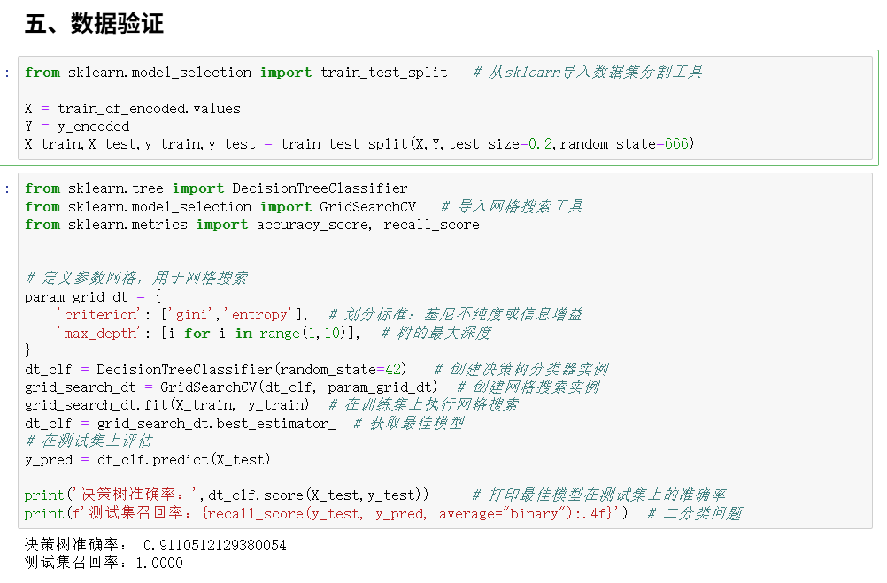

## 组员：庄璟武

### 原始数据与特征分布可视化（含四类图）

* 展示图 1：**特征类型分布饼图**—— 呈现整数型、浮点型、字符串型等特征占比，标注各类型具体数量，明确数据结构；
* 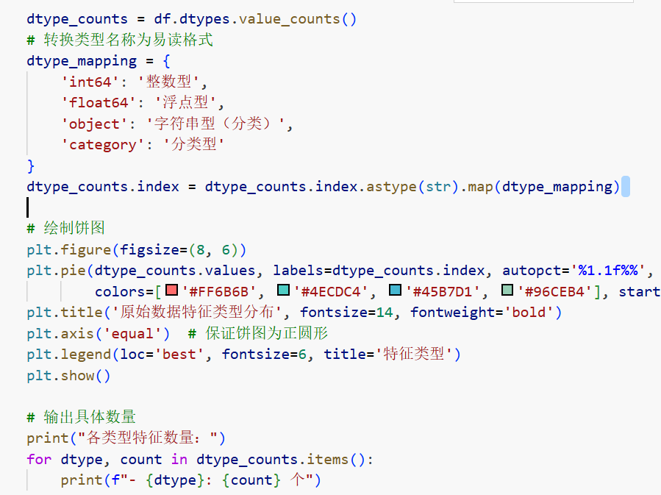
* 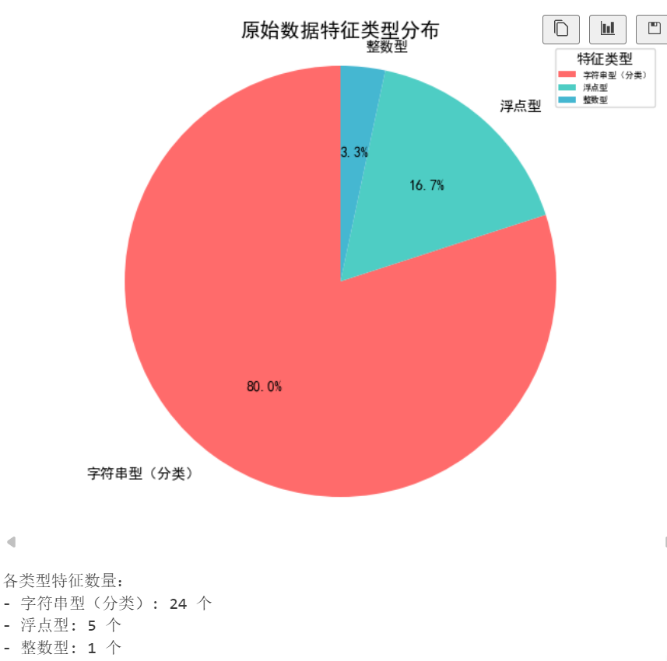
* 展示图 2：**分类特征分布横向条形图**—— 呈现分类特征的类别数量与占比，识别主导类别，指导编码方案选择；
* 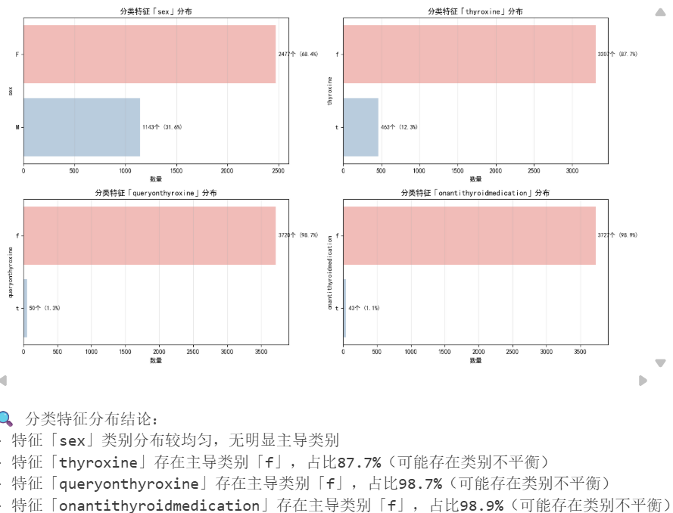 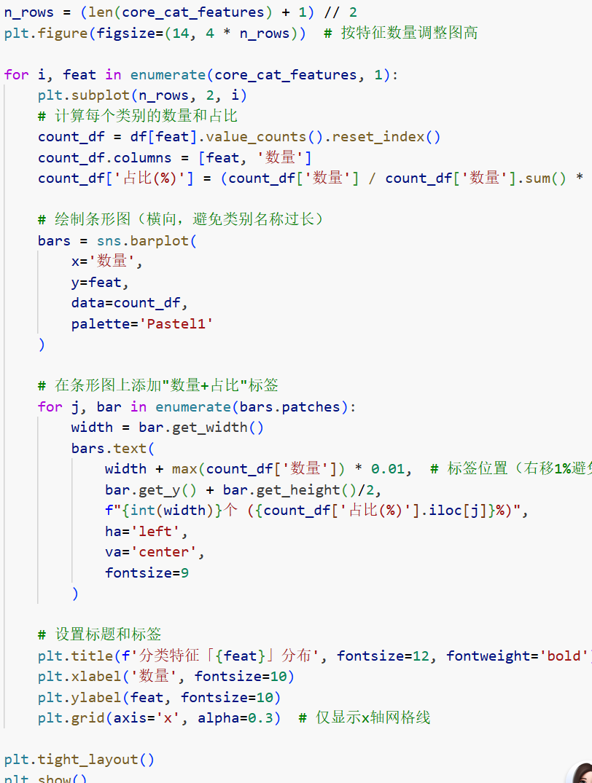 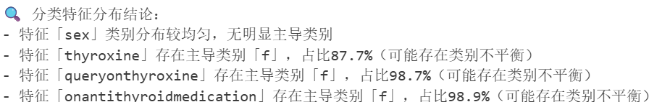
* 展示图 3：**目标变量分布柱状图**—— 展示目标变量（如健康状态标签）类别数量，判断是否存在类别不平衡（如 “正常” 样本远多于 “异常”）
* 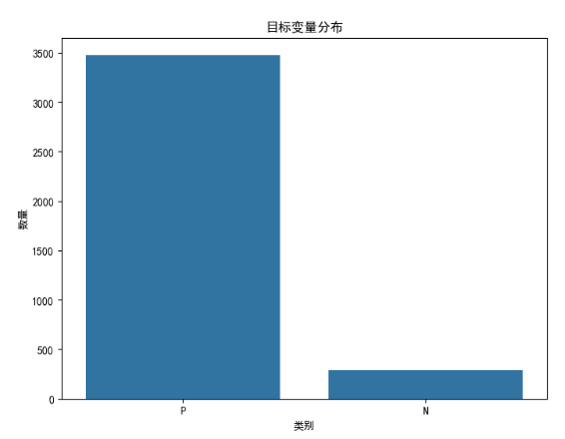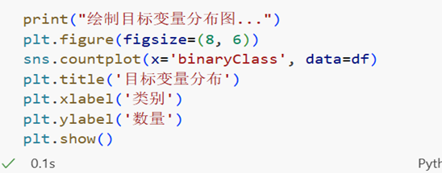
* 展示图 4：**值特征健康状态分布小提琴图**—— 选取核心高方差数值特征，按 “正常（0）”“异常（1）” 健康状态分组，绘制小提琴图（inner='quartile' 展示四分位数），直观对比不同健康状态下特征的分布差异（如异常状态下 TSH 值分布更分散）。
* 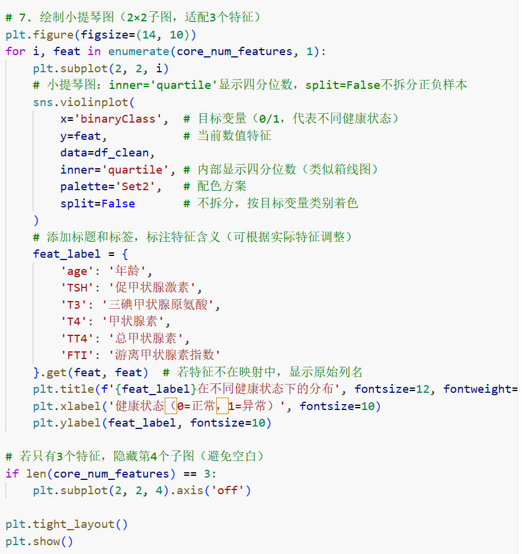
* 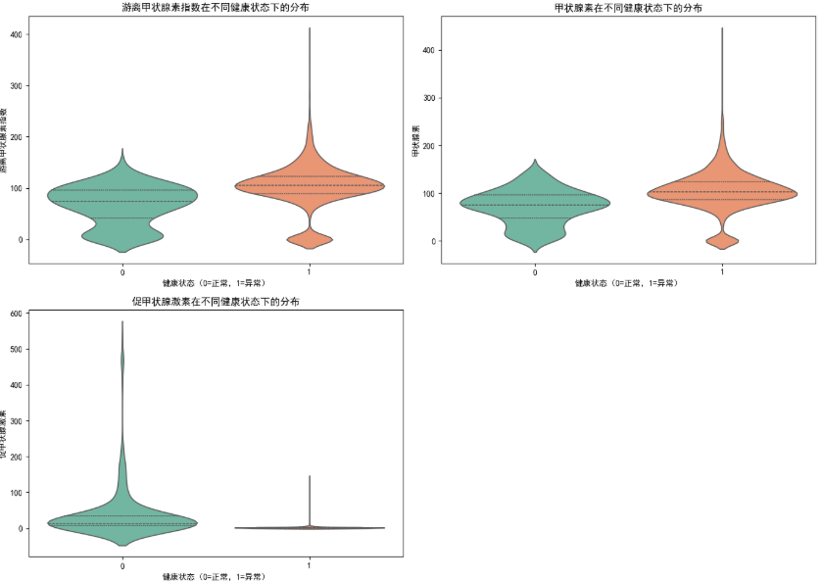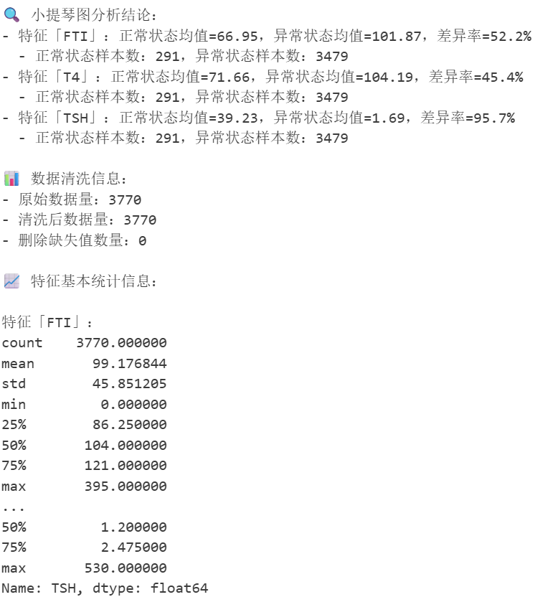

### 数值特征深度分析可视化（含 4 类图）

* 展示图 1：**数值特征相关性热力图**—— 展示特征间相关系数，用三角掩码隐藏重复区域，筛选强相关特征对（| 相关系数 |>0.7），避免多重共线性；
* 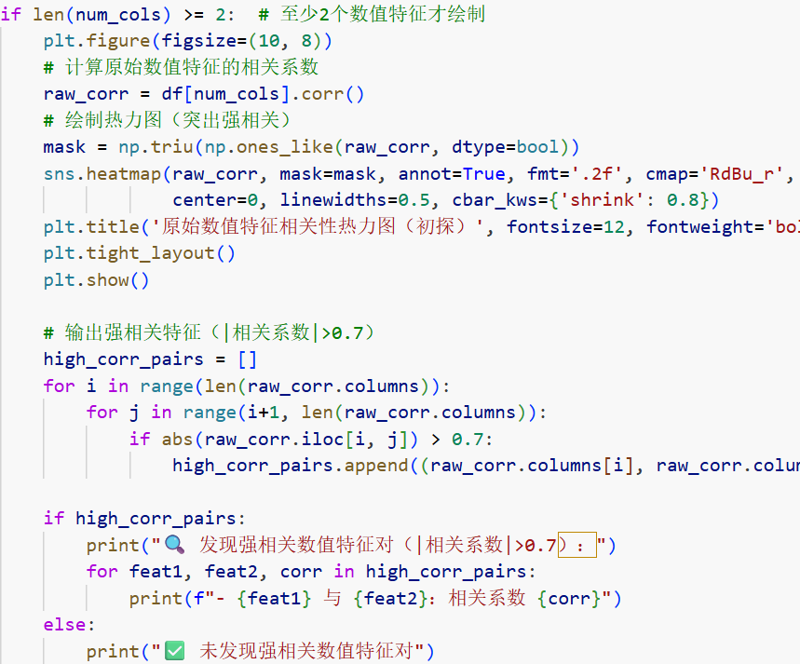
* 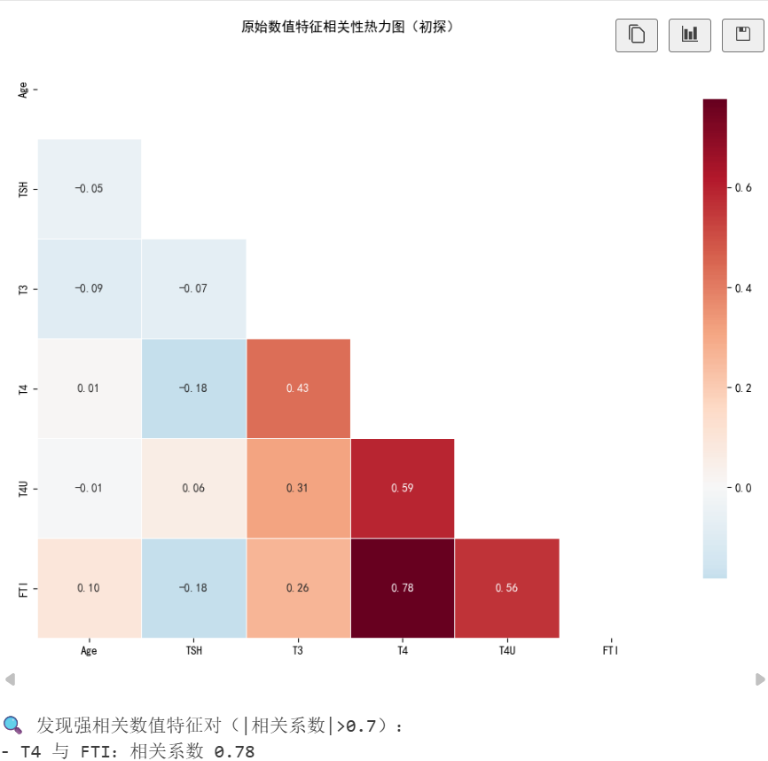
* 展示图 2：**数值特征分布直方图（含核密度曲线）**—— 呈现特征集中趋势，输出均值、标准差等统计信息，直观观察数据分布形态；
* 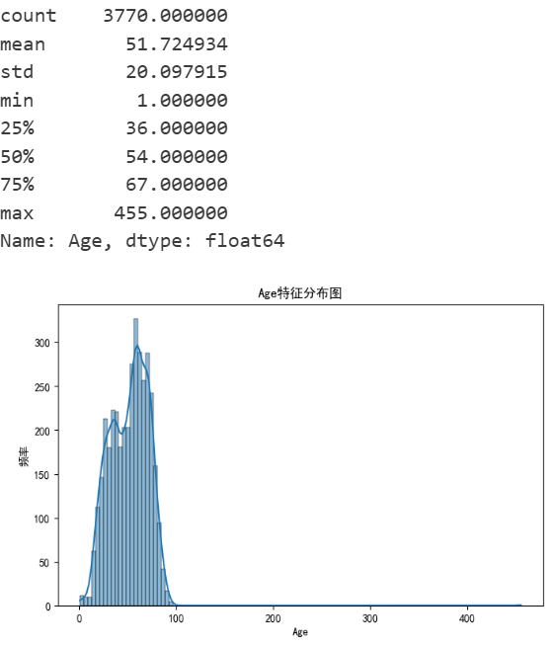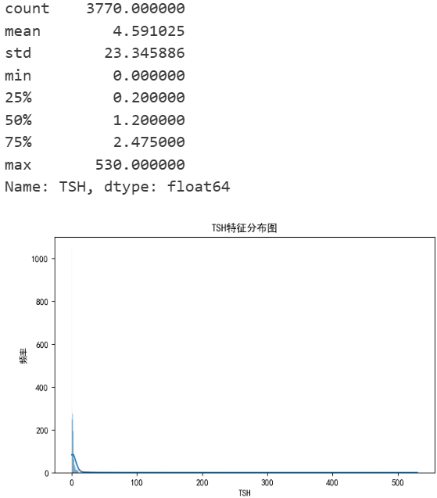 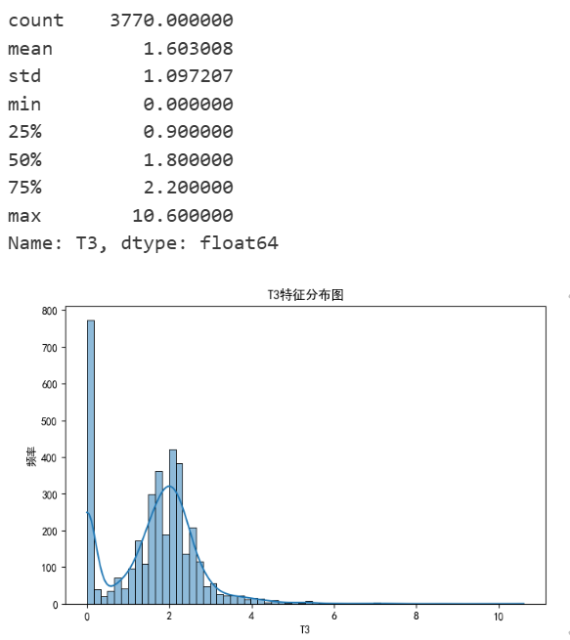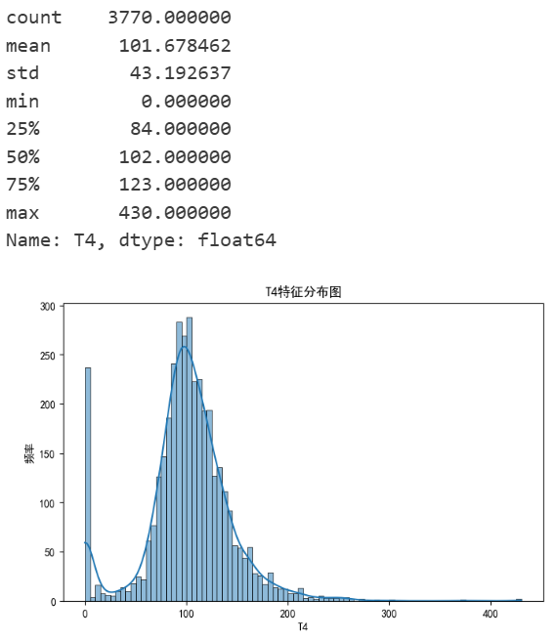 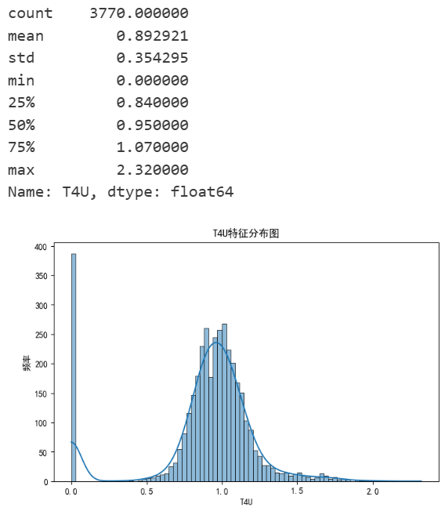 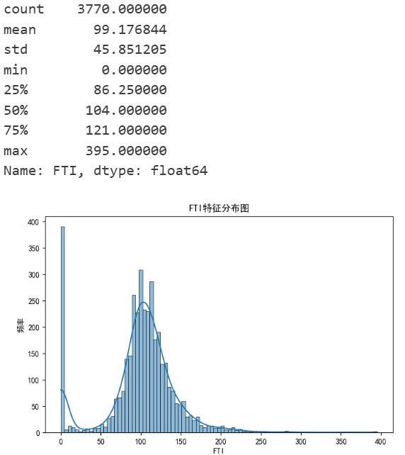
* 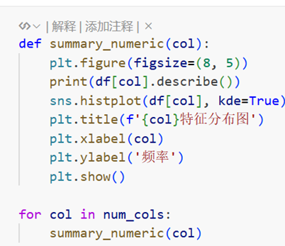
* 展示图 3：**数值特征正态性检验 QQ 图**—— 结合 Shapiro-Wilk 检验，判断数据是否符合正态分布，确定是否需数据转换；
* 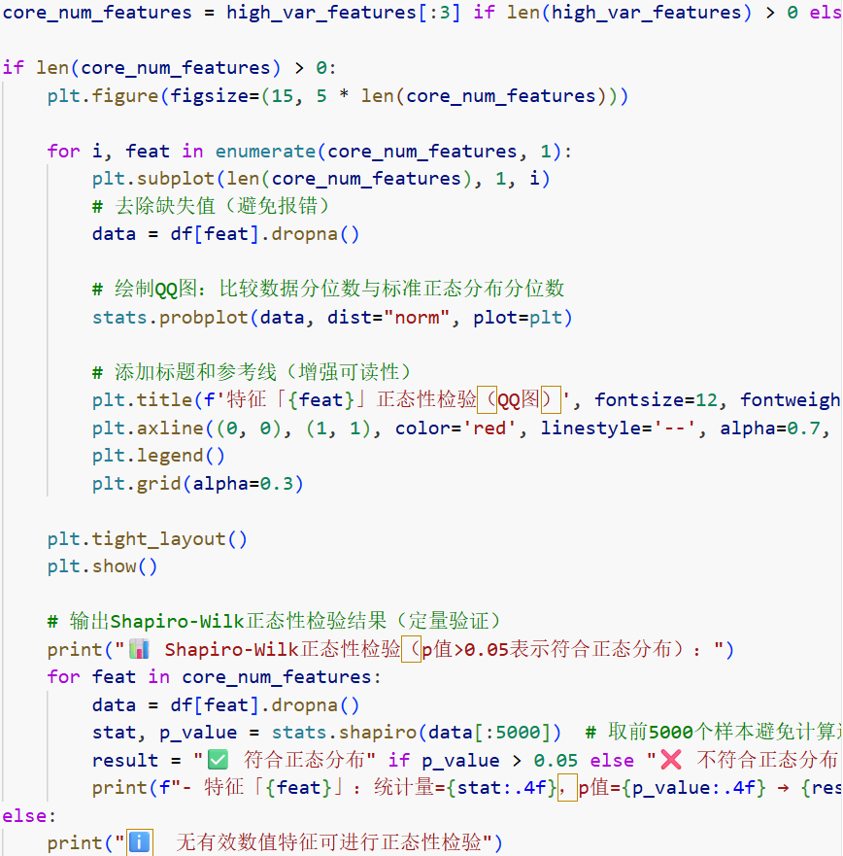
* 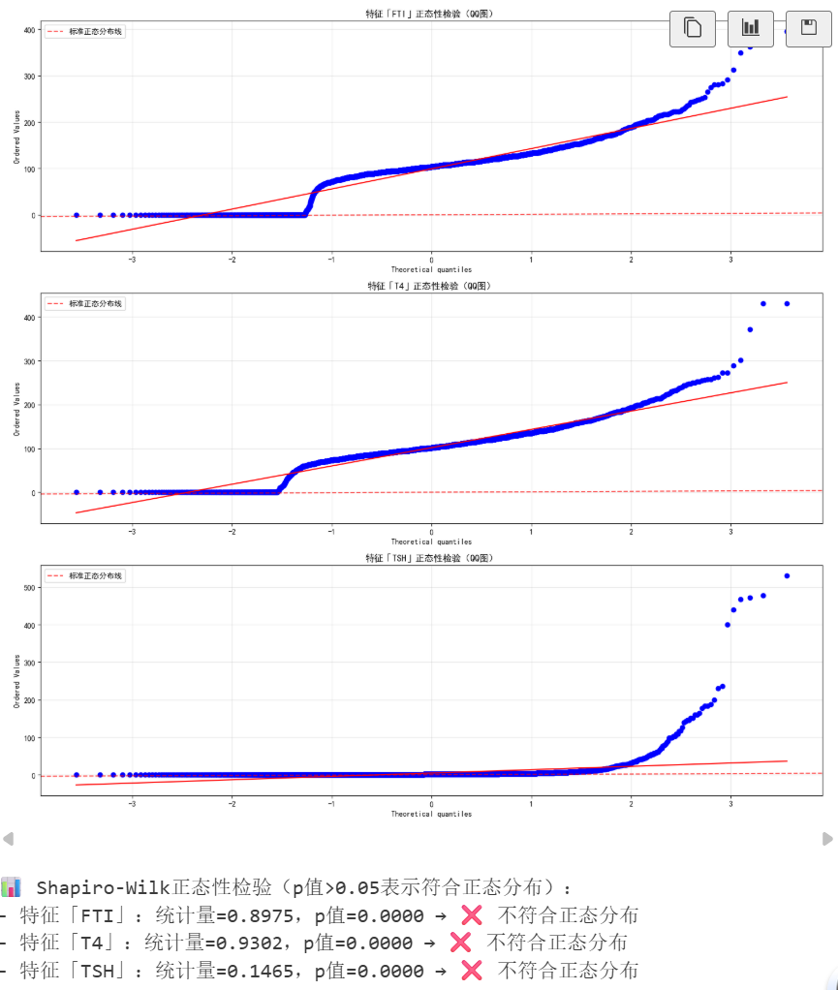
* 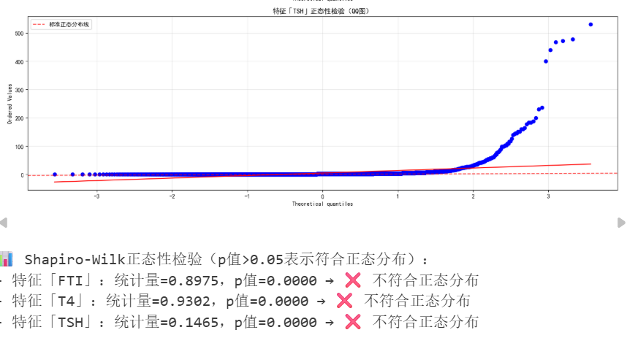
* 展示图 4：**异常值处理前后对比箱线图**—— 左侧为处理前箱线图（定位异常值），右侧为处理后箱线图，标注异常值数量变化，验证清洗效果。

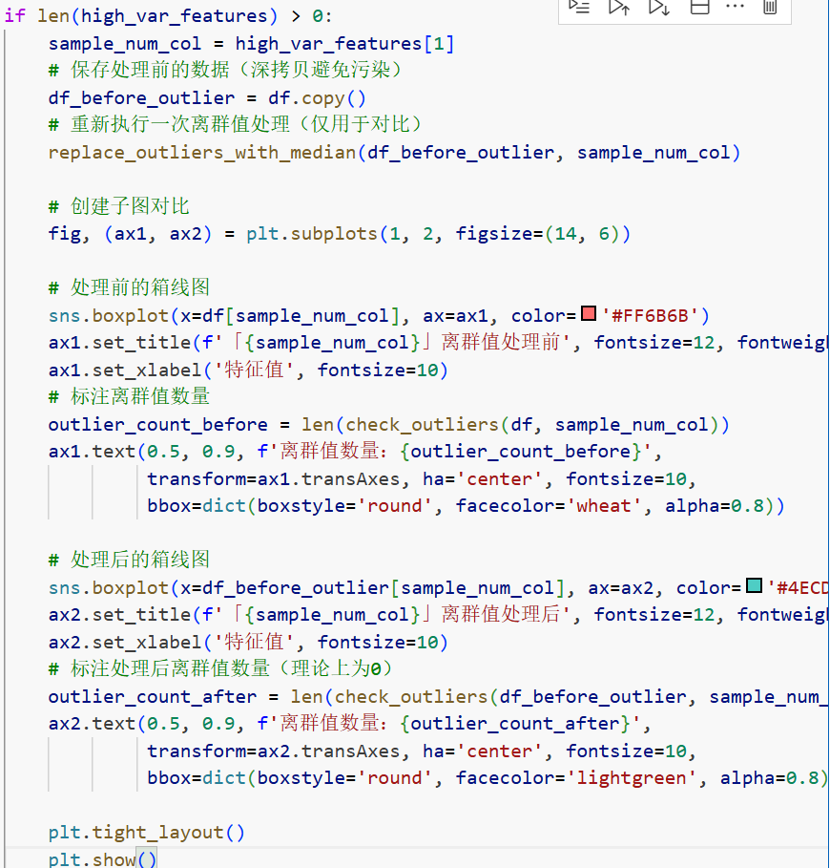

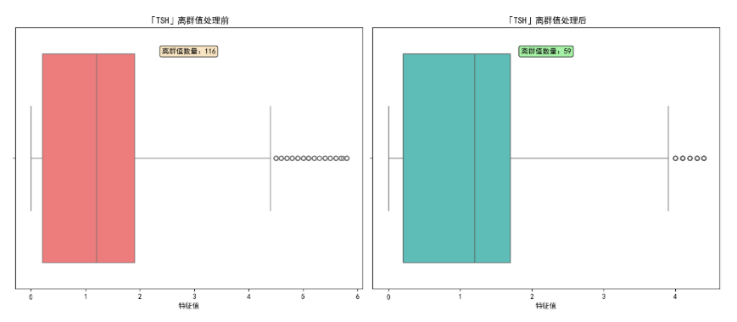

* 展示图 5：**据预处理后数值特征分布图**—— 针对处理后的高方差数值特征，重新绘制直方图（含核密度曲线），对比预处理前后分布变化，验证数据清洗有效性。
* 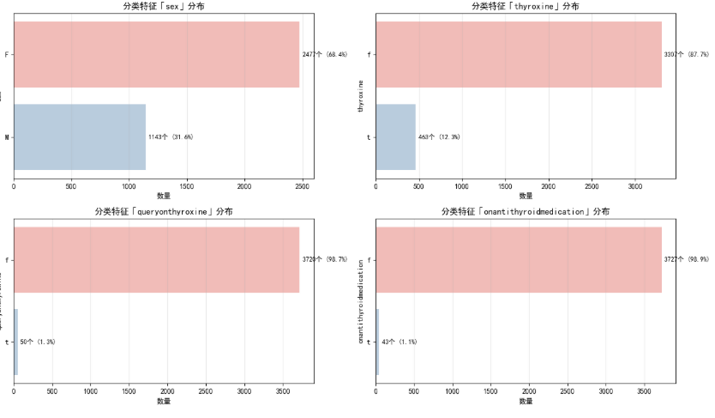
* 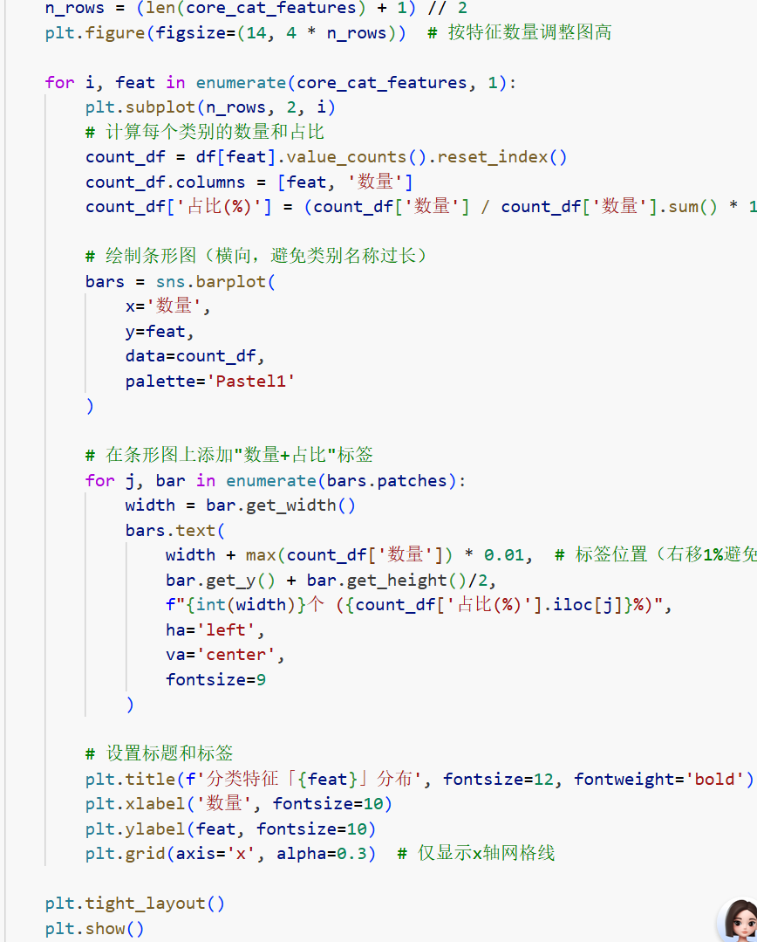

### 数据质量与编码效果可视化（含 2 类图）

* 展示图 1：**缺失值分布热图**—— 用颜色深浅呈现缺失值位置与密度（高亮色代表缺失值），定位缺失值集中特征，明确填充优先级；
* 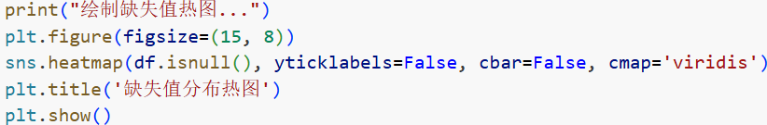 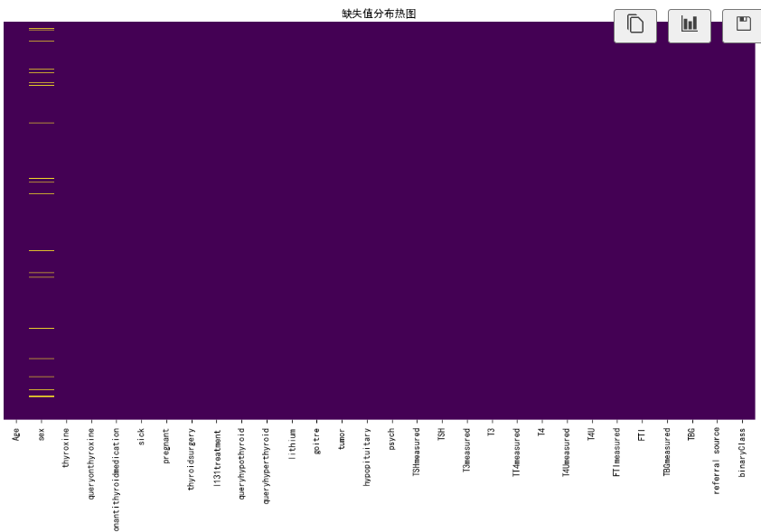
* 展示图 2：**分类特征编码维度对比图（柱状图 + 表格）**—— 柱状图对比编码前后数据集列数，表格展示各特征编码方式，量化编码对维度的影响。

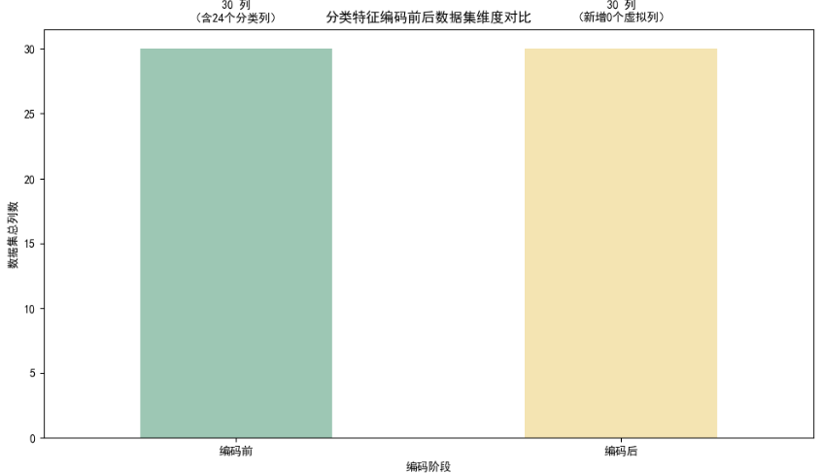

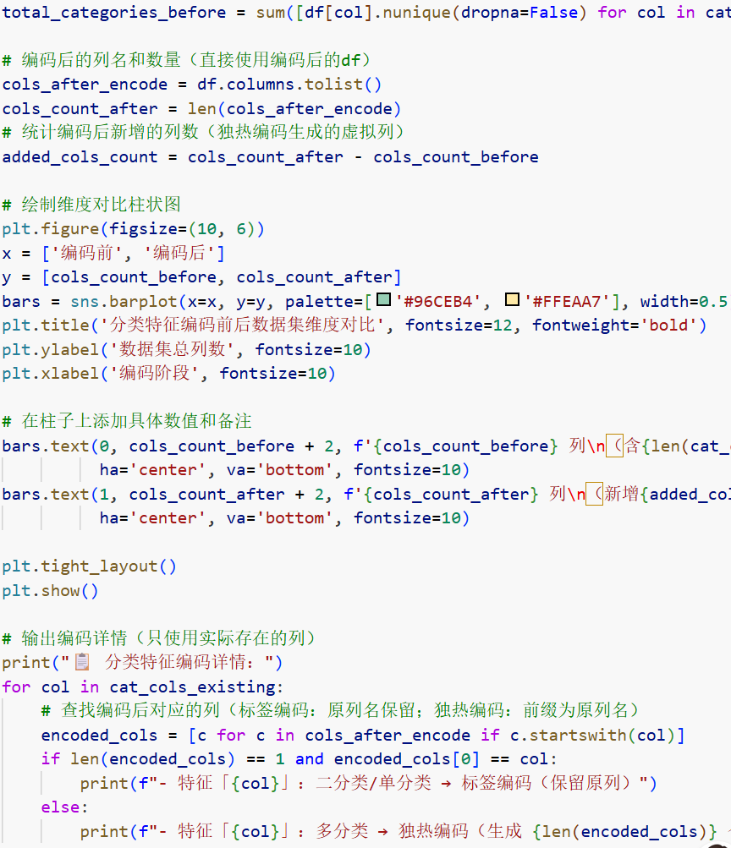 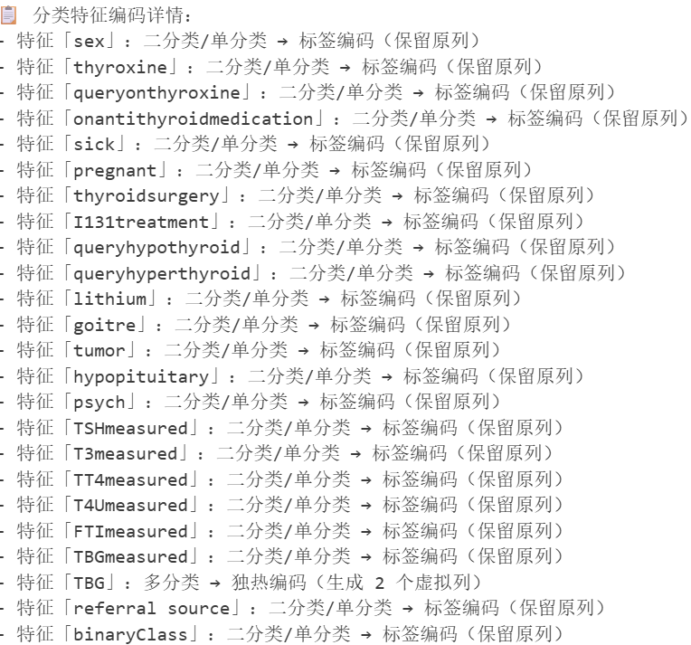

### 特征重要性可视化（含 2 类图）

* 展示图 1：**特征重要性累积占比曲线**—— 按重要性降序绘制曲线，标注 “贡献 90% 重要性需前 N 个特征”，明确核心特征数量；
* 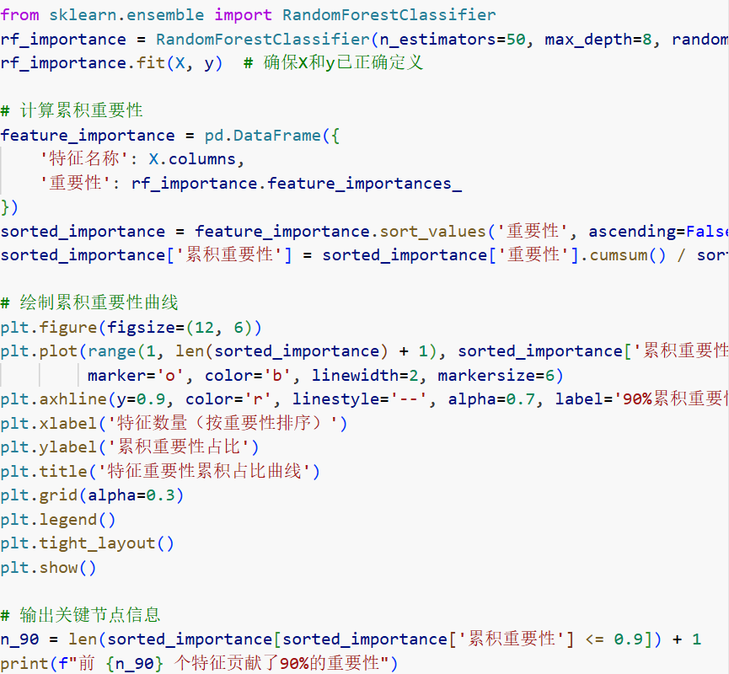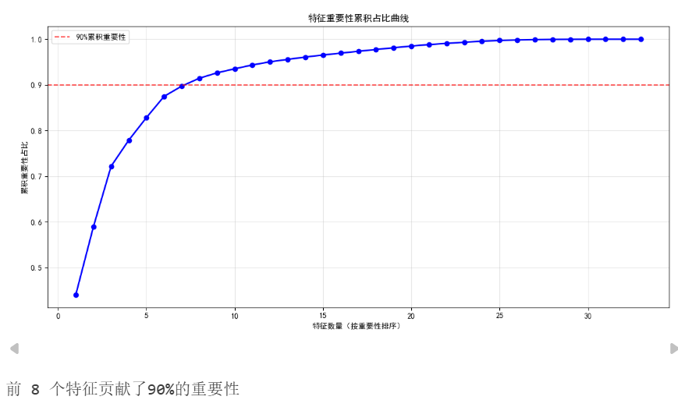
* 展示图 2：**Top15 特征重要性横向条形图**—— 展示排名前 15 的特征及其重要性得分，输出前 5 特征总占比（如 “前 5 特征贡献 62.3% 重要性”），锁定核心特征组。

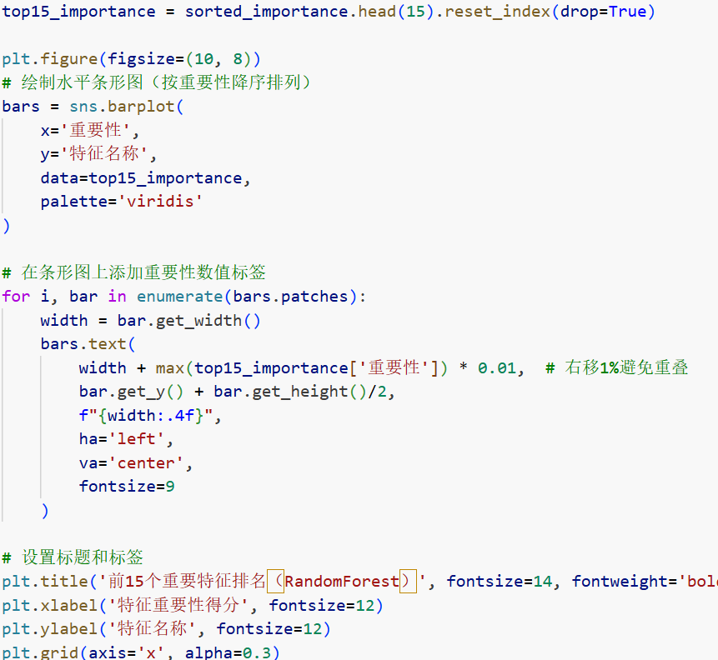 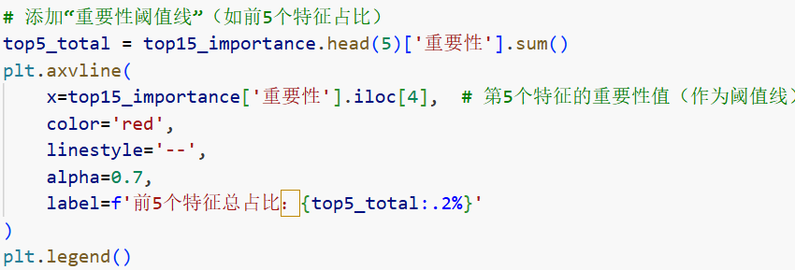

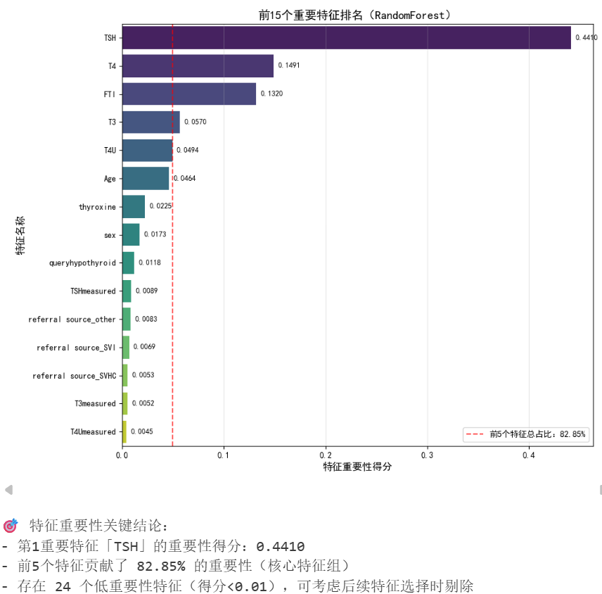

### 模型性能评估与对比可视化（含 5 类图）

* 展示图 1：**单模型混淆矩阵热力图**—— 呈现 TN/FP/FN/TP 数值，判断模型分类正确性；
* 展示图 2：**单模型 ROC 曲线**—— 计算 AUC 值（越接近 1 区分能力越强），评估模型对正负样本的区分能力；
* 展示图 3：**单模型 PR 曲线**—— 计算 PR-AUC 值，适配不平衡数据，评估模型对少数类样本的捕捉能力；
* 展示图 4：**多模型性能对比柱状图**—— 对比 8 个模型（如 XGBoost、LightGBM）的准确率、召回率、AUC，实现单指标排序；
* 展示图 5：**Top4 模型雷达图 + 准确率 - 召回率散点图**—— 雷达图综合展示核心模型多指标表现，散点图（气泡大小映射 AUC）呈现性能分布，最终筛选最优模型

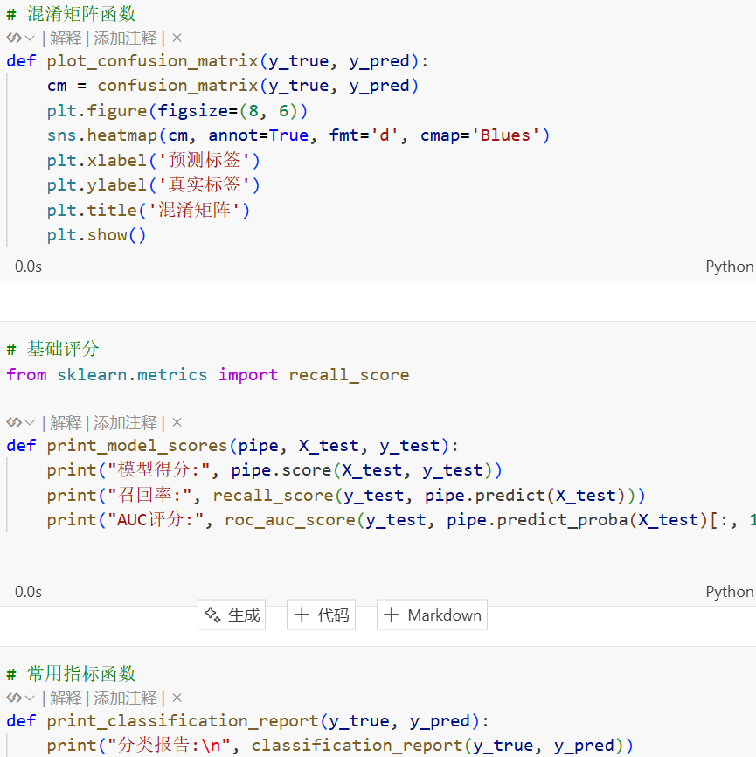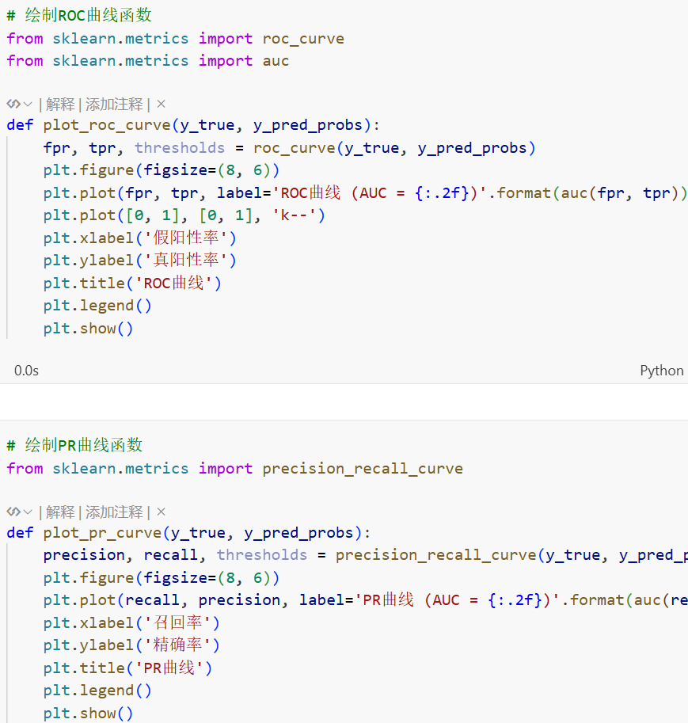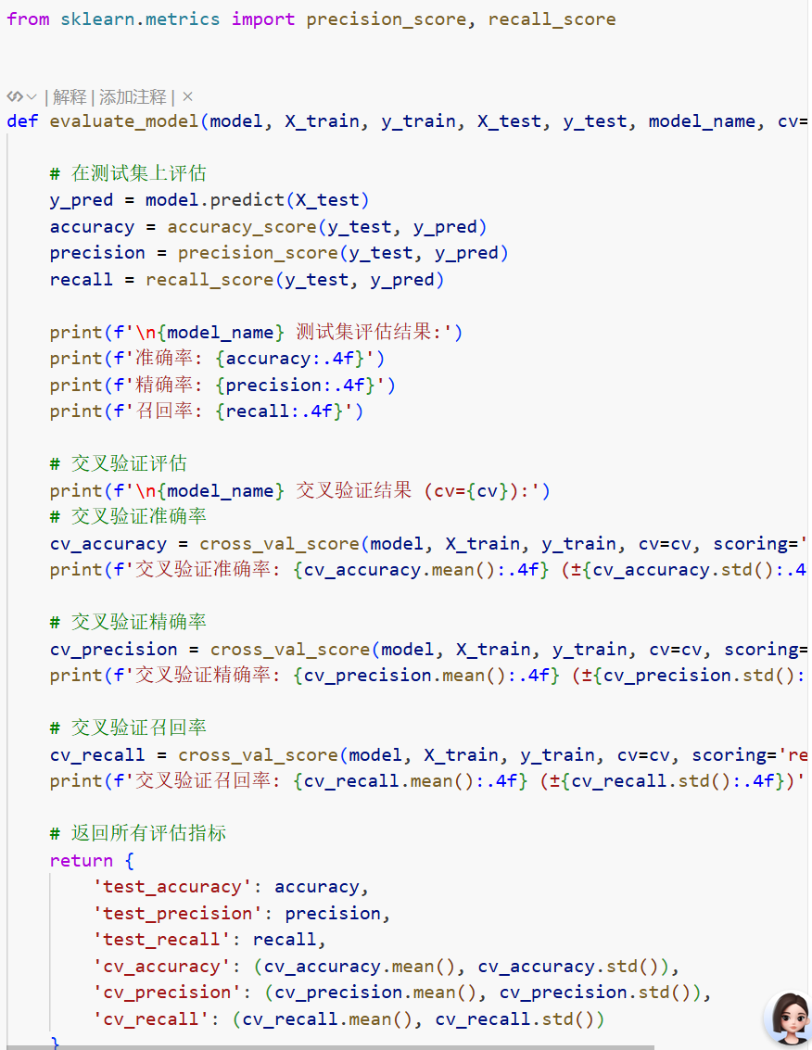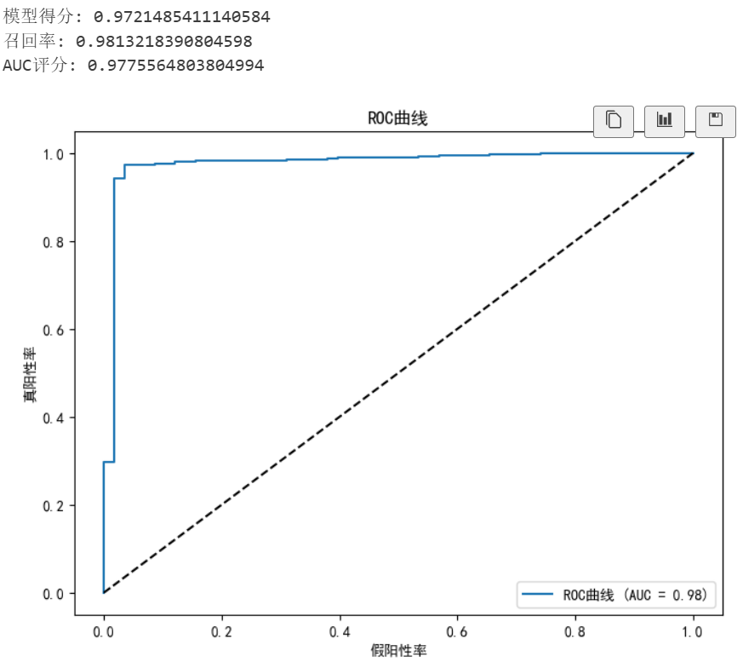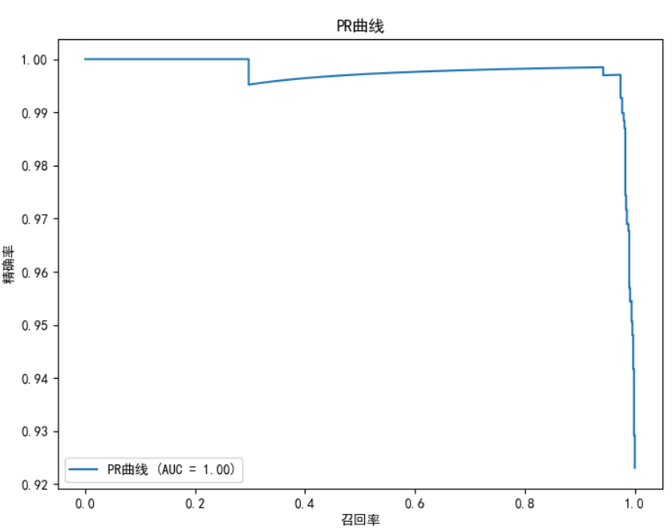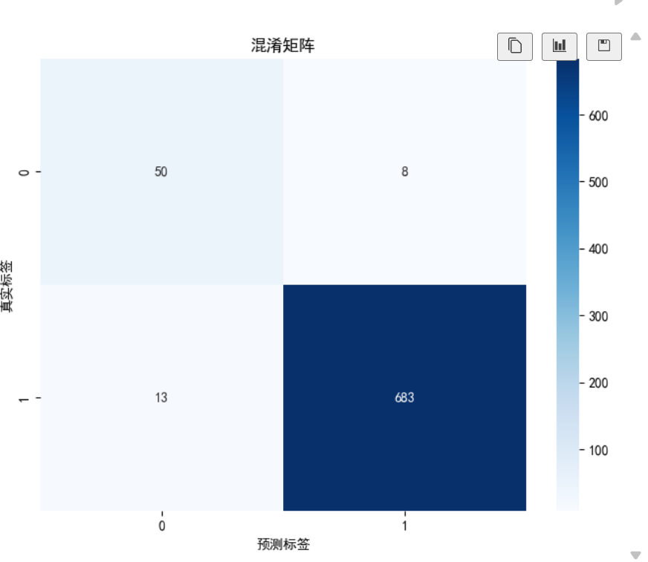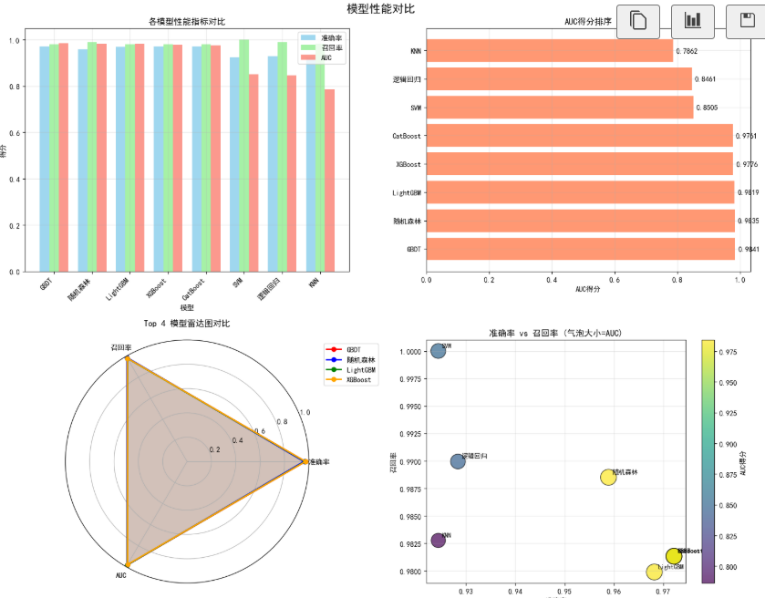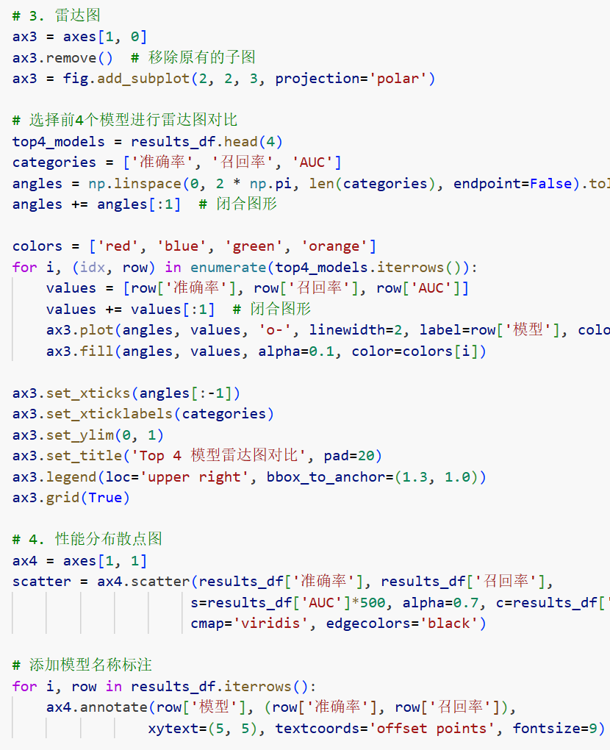

## 组员：成锦勋

### 模型训练以及模型评估

使用了三个效果最好的模型进行了展示

1. xgboost模型使用

这段代码的核心目的是通过系统性的方法，为XGBoost分类器找到最优的超参数组合，并构建一个高性能的预测模型。

其主要工作流程如下：

构建处理管道：创建一个串联的工作流，先对数据进行标准化预处理，再输入到XGBoost模型中进行训练，确保流程严谨且避免数据泄露。

定义参数搜索空间：明确指定需要调试的关键超参数（如树的数量、深度、学习率等）及其可能的取值范围，共计243种组合。

自动网格搜索：采用5折交叉验证的方法，自动遍历所有参数组合，并依据ROC-AUC这一评估指标对每种组合进行严格测试，从中找出表现最佳的一组参数。

评估与部署最佳模型：搜索完成后，代码会自动提取并用全量训练数据训练出最佳模型管道，随后在测试集上全面评估其性能（包括准确率、AUC值等），并绘制ROC曲线等可视化图表。

深度分析：提供额外的分析功能，包括查看所有参数组合的排名、分析模型的特征重要性，从而帮助理解哪些参数和特征对预测结果影响最大。

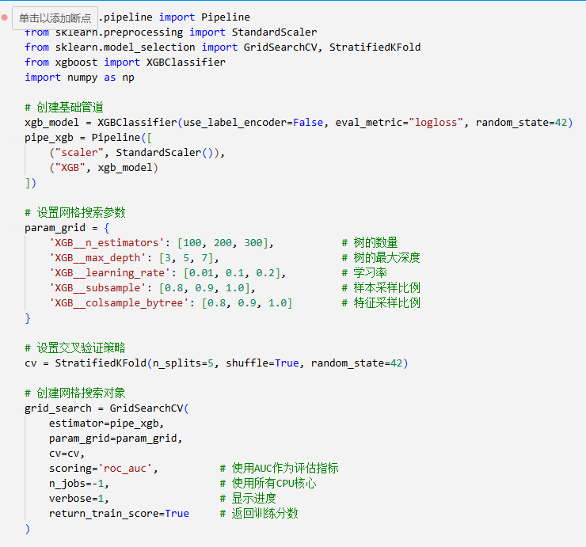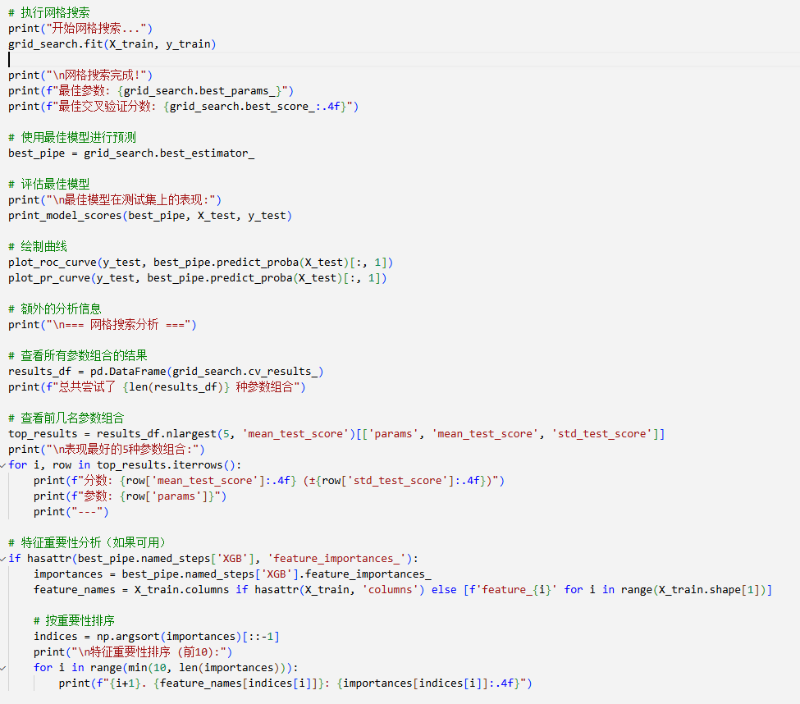

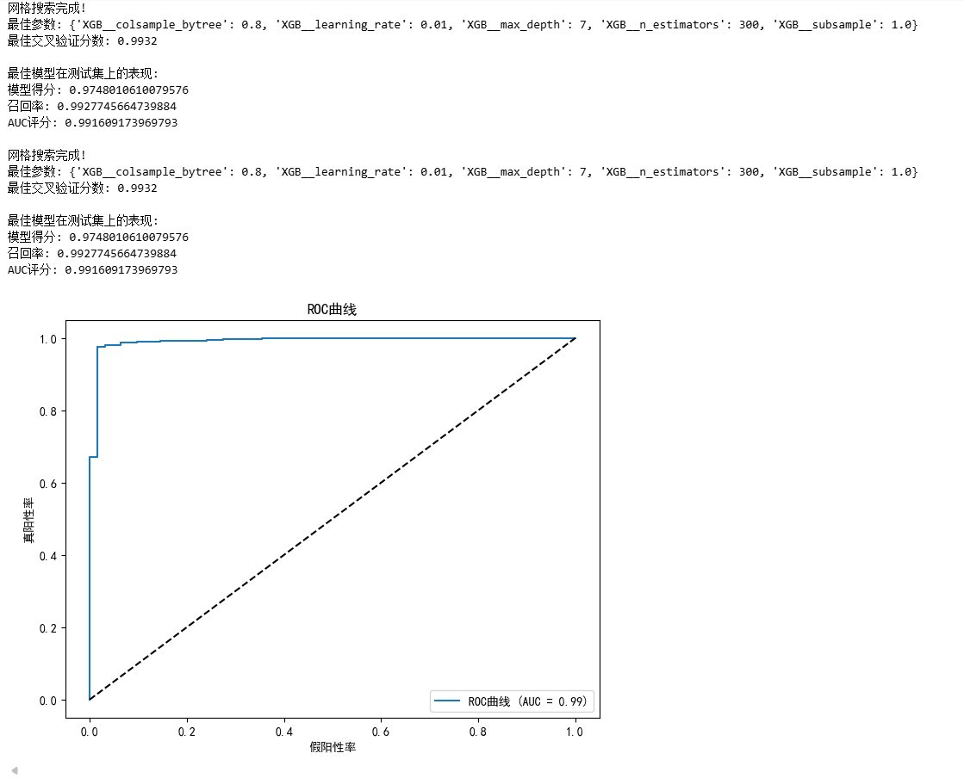

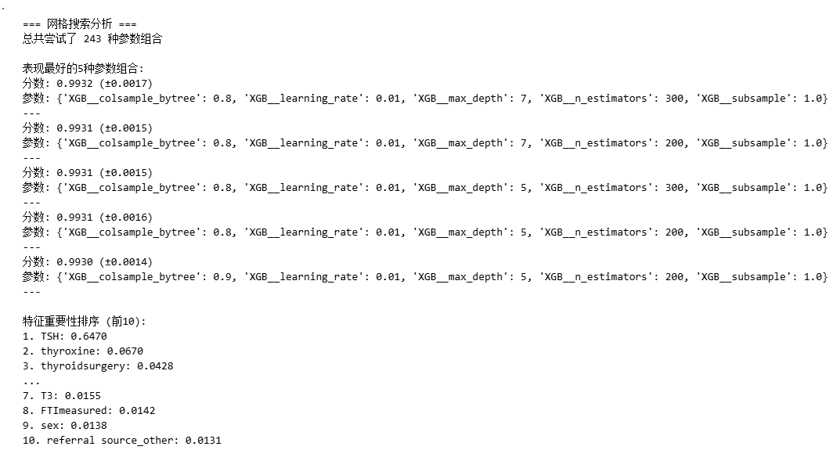

1. Lightgbm

模型设置：创建了一个 LightGBM 分类器，设置了随机种子、静默模式、强制列处理等基本参数，并减少了树的数量以加速训练。

构建管道：将数据标准化（StandardScaler）和 LightGBM 模型组合成一个处理流水线，确保数据预处理和模型训练的完整性。

参数网格：定义了一个简化的超参数搜索空间，包括叶子数量（31, 63）、学习率（0.05, 0.1）和最大深度（5, 7）三个参数。

交叉验证：使用分层 3 折交叉验证来保证每折中类别分布的一致性。

网格搜索：通过网格搜索寻找最佳参数组合，以召回率作为评估指标，使用所有可用的 CPU 核心进行并行计算。

结果输出：搜索完成后输出最佳参数和对应的召回率分数，并在测试集上评估最终模型的性能，包括绘制 ROC 曲线和精确率-召回率曲线。

核心目的：通过系统化的参数调优，找到一个在召回率指标上表现最优的 LightGBM 模型，用于解决二分类问题。

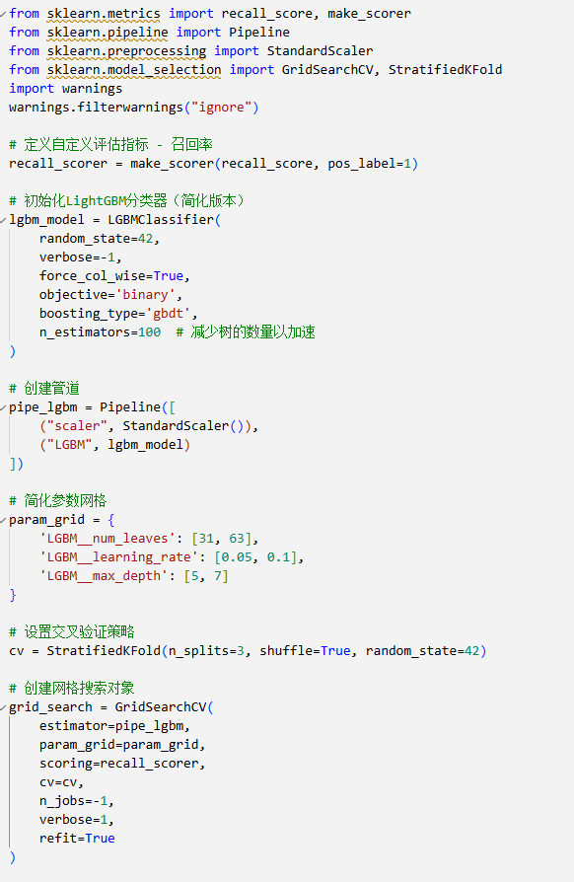

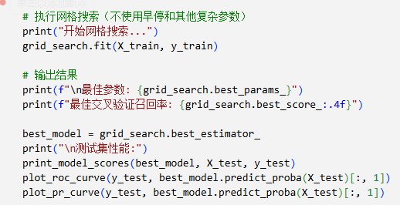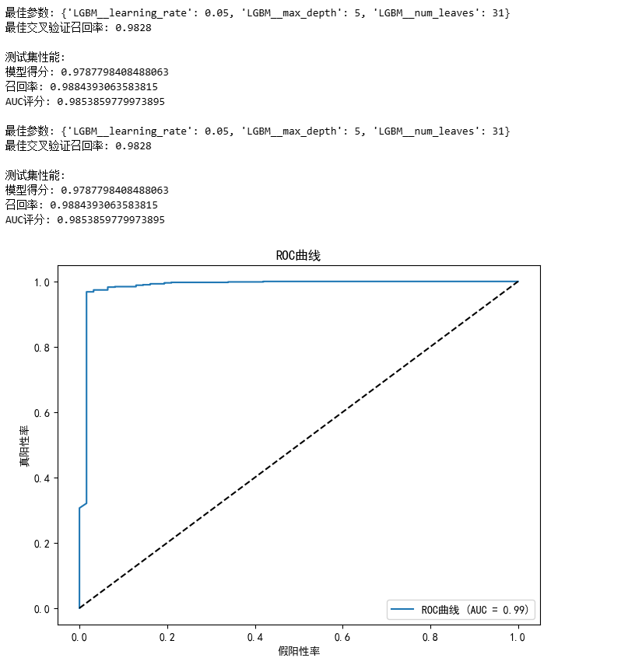

1. Catboost

这段代码使用 CatBoost 算法进行二分类模型的随机搜索调优，主要流程如下：

评估指标设置：以召回率（recall）作为模型评估的核心指标，特别关注正例的识别能力。

构建处理管道：创建了一个包含数据标准化（StandardScaler）和 CatBoost 分类器的流水线，确保数据预处理与模型训练的完整性。

定义参数空间：设置了广泛的超参数搜索范围，包括：迭代次数（100-500）、学习率（0.01-0.31）、树深度（4-10）、L2正则化强度（1-11）以及其他关键参数

随机搜索配置：使用随机搜索策略进行50次参数组合尝试，采用分层3折交叉验证来保证评估的可靠性。

并行优化：利用所有可用的CPU线程加速计算过程。

结果验证：搜索完成后输出最佳参数组合和对应的召回率分数，并在测试集上全面评估最终模型的性能，包括绘制ROC曲线和精确率-召回率曲线。

核心特点：通过随机搜索方式高效探索CatBoost的复杂参数空间，以最大化召回率为目标，

寻找最优的二分类模型解决方案。

